1.Основные направления развития энергетики России.
Энергетика — это основа современной цивилизации. Она обеспечивает экономику и население топливом и энергией и является фундаментом всей системы хозяйствования человека, гарантом жизнеобеспечения населения и безопасности государства. Топливно-энергетические ресурсы (ТЭР) делятся на:
• невозобновляемые (нефть, газ, уголь, торф и продукты их переработки, уран), запасы которых ограничены и конечны;
• возобновляемые — энергия Солнца, Мирового океана, ветра, водных потоков, биомасса; тепло Земли, воздушного бассейна; отходы производства и жизнедеятельности человека. Использование возобновляемых более доступных энергоресурсов имеет более древние историю и традиции и, в принципе, более традиционно, чем современные ТЭС, ПГУ, ПГЭС, АЭС и даже ГЭС.
Стратегия развития энергетики
Основные задачи, которые стоят перед энергетикой страны, они постоянны:
• надежное и бесперебойное обеспечение страны и всех регионов энергоносителями высокого качества независимо от сезона года по доступным тарифам;
• повышение эффективности использования топливно-энергетических ресурсов, их экономное использование;
• создание заделов на будущее по ресурсносырьевой базе, инвестиционным проектам и научным разработкам. Энергетическая стратегия страны не может быть создана без участия государства и учета интересов регионального развития. Часто интересы различных регионов, государства и особенно частных собственников могут не совпадать, и тогда без взаимоприемлемых решений любую стратегию вряд ли можно будет реализовать. Стабильная работа ТЭКа в значительной мере зависит от состояния ресурсной базы.
Главной задачей энергетической стратегии является достижение максимально возможного повышения качества жизни людей, в том числе и за счет оптимального использования уникального ресурсно-энергетического потенциала страны. Сегодня практически все страны мира развивают и стимулируют энергосбережение, использование новых энергоресурсов и энергетических технологий.
Сегодня же часто все определяется политическими мотивами, переделом собственности, интересами ее владельца без учета интересов потребителя. По-видимому, государством должны быть созданы вертикально интегрированные энергетические компании со своим топливным добывающим и перерабатывающим, транспортным и генерирующим и сбытовым производством. В этом случае рыночная среда, по-видимому, должна заставить: не сжигать попутный нефтяной газ; найти решение равного доступа различных производителей к трубопроводам и сетям; осваивать наиболее эффективные современные технологии; рационально использовать все ресурсы, в том числе местные и возобновляемые; находить необходимые инвестиции; активно заниматься энергосбережением. Все это будет выгодно такой энергетической компании, так как в этом будет ее прямая экономическая заинтересованность.
Стратегические цели развития отечественной электроэнергетики в настоящее время в перспективе до 2020 г. определены Постановлением Правительства России от 28 августа 2003 г. № 1234–р. Стратегия исходит из того, что основой энергоснабжения и энергобезопасности России является Единая энергетическая система страны (ЕЭС России). При этом намечается увеличение производства электроэнергии на АЭС, ГЭС и ТЭС к 2020 г. в 1,4 -1,5 раза по сравнению с 2001 г. При этом предусматривается обеспечить:
1) надежное энергоснабжение экономики и населения страны теплом и электроэнергией;
2) сохранение целостности и развитие Единой энергетической системы России (ЕЭС) и ее интеграция с другими энергообъединениями в Европе и Азии;
3) повышение эффективности функционирования и обеспечение устойчивого развития электроэнергетики на базе новых современных технологий и ресурсов;
4) снижение вредного воздействия отрасли на окружающую среду.

2. Парогазовые установки: схема, назначение, показатели эффективности.
Парогазовые установки (в англоязычном мире используется название combined-cycle power plant) — сравнительно новый тип генерирующих станций, работающих на газе или на жидком топливе. Принцип работы самой экономичной и распространенной классической схемы таков. Устройство состоит из двух блоков: газотурбинной (ГТУ)(рис.1) и паросиловой (ПС) (рис 2)установок.
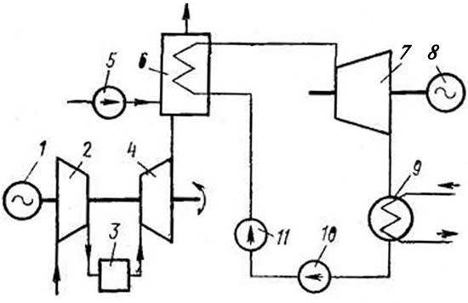
Рис.1. Схема парогазовой установки с низконапорным котлом:
1 - генератор ГТУ, 2 - компрессор, 3 - камера сгорания,
4,7 - газовая и паровая турбины, 5 - топливоподача,
6 - котел, 8 - генератор паровой турбины, 9 - конденсатор,
10,11 - конденсатный и питательный насосы
Паротурбинная установка почти не отличается от обычной. Газы из турбины ГТУ поступают в топку котла ПТУ, куда одновременно подается, топливо для их подогрева. Так как в этом случае в топку котла подаются газы повышенной температуры, расход топлива для их подогрева уменьшается, что увеличивает кпд всей установки.
Обычно мощность ГТУ парогазовой установки составляет 12-15% от мощности паровой турбины. Удельный расход теплоты НПГУ по сравнению с ПТУ меньше на 3-5%.

На рис. 2 приведена схема паровой турбины. Турбинные установки предназначены для преобразования энергии рабочего тела (пара, газа), имеющего высокое давление и температуру, в механическую энергию вращения ротора турбины. Турбины используют в качестве двигателей электрогенераторов, турбокомпрессоров, воздуходувок, насосов.

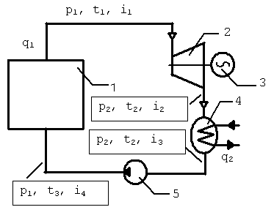
Рис. 2. Принципиальная тепловая схема паросиловой установки
Значительно повысить эффективность ТЭЦ, можно путем использования на них газотурбинных и парогазовых установок. Целесообразны следующие направления их применения:
1. Газотурбинные ТЭЦ, в которых газы после ГТУ сбрасываются в водогрейный или паровой котел-утилизатор, где используются для выработки тепла (подогрева воды или генерирования пара) для внешних потребителей.
2. ПГУ-ТЭЦ бинарного цикла. Каждая ГТУ работает на свой котел-утилизатор, в котором генерируется и перегревается пар, поступающий, например, в общий коллектор, а из него - в имеющиеся паровые турбины.

3. Роль паровых котлов в современной энергетике
Промышленные котлы – это основное оборудование на любом типе производства. Это главные помощники всех технологических процессов. Данное оборудование имеет основную функцию – производство тепловой энергии. В настоящее время существуют различные виды топлива для работы этих устройств.
Существуют газовые, твердотопливные, паровые, водогрейные отопительные котлы. Современные устройства все полностью автоматизированные. К тому же производственные котлы многофункциональные: так, например, паровые котлы, вышедшие из строя или у которых закончился срок службы, можно переоборудовать в водогрейный режим – это выйдет гораздо дешевле нежели производство нового водогрейного агрегата. Также отметим, что современные котлы существуют в различных модицикациях, то есть вы можете выбрать для вашего предприятия именно тот, который подойдет по размеру и функциям. Все устройства безопасны, так как оснащены автоматизированной системой, однако, это не усложняет их эксплуатацию. Все это существенные преимущества современного оборудования.
В настоящее время заводы и предприятия используют в своем производстве промышленные котлы: водотрубные и газотрубные. Это разновидности паровых котлов, которые обеспечивают размещение и сортировку пара, при этом генерируя его благодаря уничтожению тепловой энергии, а она в свою очередь образуется в процессе сжигания топлива внутри корпуса котла. Среди всего промышленного отопительного оборудования особое место занимают паровые и водогрейные котлы. На них отмечается высокий спрос на рынке промышленного оборудования. Разные типы производственных предприятий используют разные виды оборудования: вот например, энергетические паровые котлы используются на турбинах, а другая разновидность – утилизаторы – способствуют добыче пара из горячих газов в отдельных отраслях промышленности.
Паровые котлы находят применение и в химической сфере, и в фармацевтических компаниях, и в пищевой отрасли, и в строительстве, где благодаря данному оборудованию производятся ж/б изделия, различные растворы и другое. Кроме этого, они обеспечивают систему очищения некоторых типов загрязненных поверхностей.
Паровой котел, как специальный тип промышленного, воспроизводит насыщенный или перегретый пар. Бывают электрические паровые устройства – они генерируют электроэнергию, а также специальные котлы-утилизаторы, принцип работы которых заключается в использовании вторичных ресурсов, которые выделяются на других производственных установках. Кроме того, в зависимости используемых веществ – вода, пар, дымовой газ – паровые системы подразделяют на водотрубные и газотрубные. Все они нашли широкое применение в производственной сфере.

4. Характеристики котлоагрегатов. Классификация паровых котлов.
Классификация котлов:1. По виду сжигаемого топлива различают паровые котлы для газообразного, жидкого и твердого топлива.
2.По особенностям газовоздушного тракта различают котлы с естественной тягой, с уравновешенной тягой и с наддувом. Паровые котлы, в которых движение воздуха и продуктов сгорания обеспечивается напором, возникающим под действием разностей плотностей атмосферного воздуха и газа в дымовой трубе, называются котлами с естественной тягой.
3. По виду водопарового (пароводяного) тракта различают барабанные и прямоточные котлы
4. По фазовому состоянию выводимого из котла (топки) шлака различают котла с твердым и жидким шлакоудалением. В котлах с твердым шлакоудалением (ТШУ) шлак из топки удаляется в твердом состоянии, а в котлах с жидким шлакоудалением (ЖМУ) шлак удаляется в расплавленном состоянии.
5. В процессе эксплуатации вырабатывается вода различной температуры, следствие чего выделяют:
низкотемпературные котлы-На выходе из такого парового котла температура воды достигает 100-110 °С. Такие приборы очень экономичны, имеют высокий КПД работы. К материалу изготовления не предъявляют высоких требований. Но при всем этом возможно появление небольших негативных моментов, например, образование конденсата, который может вступать в реакцию с иными продуктами горения или затруднять этот процесс.
агрегаты, функционирующие для подогрева воды свыше 150°С-Такие устройства отличаются длительным сроком эксплуатации и высокой степенью надежности в процессе подогрева воды. Функционируют с низким уровнем шума и атмосферу практически не загрязняют. В монтаже и обслуживании очень практичные и недорогие.
Основными технико-экономическими и экологическими показателями работы котлоагрегата являются:
– КПД «брутто»;
– потери тепла с уходящими газами, q2,%;
– концентрация в дымовых газах загрязняющих веществ NОх, мг/м 3 ;
– содержание СО, мг/нм 3 ; – фактические штрафы за выбросы загрязняющих веществ в окружающую среду.

5. Утилизационные котлы.
Утилизационный паровой котел предназначен для преобразования энергии выхлопных газов двигателя внутреннего сгорания в тепловую энергию пара и может использоваться в энергетике.
Технический результат: повышение эффективности топливоиспользования. Сущность изобретения в том, что котел содержит трубный пучок, образованный вертикальными прямолинейными трубами, размещенными по кольцевой окружности с ее диаметром в 1,5-3 раза больше диаметра выпускного патрубка газохода двигателя и сообщенными с пароводяным и водяным коллекторами, выполненными в виде замкнутых колец, с образованием кольцевого газохода этого пучка труб, жестко скрепленных по торцам с обоими коллекторами, ограниченного внутренней обечайкой, выполненной по форме с разрывом по периметру, и внешней замкнутой обечайкой, нижний торец которой расположен на уровне выше нижнего торца внутренней обечайки, а также и с образованием дополнительного приосевого газохода котла, ограниченного с внешней стороны внутренней обечайкой и разделенного внутри вертикальной перегородкой на две полости, первая из которых образует входную перепускную камеру приосевого газохода, а вторая - выходную перепускную камеру, внешняя обечайка выполнена разъемной из двух половин по плоскости вертикальной осевой перегородки.
Изобретение относится к области теплоэнергетики, а конкретно к котлостроению, и может быть использовано в утилизационных паровых котлах для стационарной и транспортной энергетики.
Утилизационный паровой котел КУП - 80С с принудительной циркуляцией,его недостатки:
- наличие принудительной циркуляции предполагает использование циркуляционного насоса производительностью в несколько раз большей производительности котла, в результате высокие затраты на привод насоса;
- невозможность использования котла для увеличенного расхода газов от более мощного двигателя, поскольку поперечное сечение газохода рассчитано только на определенную величину расхода газов, в результате узкий диапазон использования котла по мощности двигателя;
- повышенное давление пароводяной смеси в трубах определяет повышенную температуру насыщения и сниженный температурный напор теплообменивающихся сред, что предопределяет увеличение требуемой поверхности теплообмена котла и повышенное сопротивление газохода.
Утилизационный паровой котел КУП - 135 с естественной циркуляцией,его едостатки:
- необходимость гибки труб поверхности теплообмена с различной степенью изгиба для каждого ряда труб трубного пучка и, как следствие, невзаимозаменяемость рядов труб;
- вальцовка труб в водяном и пароводяном коллекторах предполагает большой (более 400 мм) диаметр коллекторов, что существенно увеличивает массу и стоимость котла;
- неизменность поперечного сечения газохода трубного пучка, определяемая постоянным расстоянием между передней и задней стенкой котла, и, как следствие, узкий диапазон применимости котла для данного типа двигателя;
- конструктивное отсутствие опускных труб затрудняет циркуляцию воды и пароводяной смеси, что снижает надежность работы котла.

6. Котлы типа Е и П: назначение, принципиальные схемы, параметры.

Котлы типаЕ(КЕ) предназначены для работы на твердом топливо со слоевыми механическими топками и вырабатывают насыщенный или перегретый пар, используемый на технологические нужды промышленных предприятий, для отопления, вентиляции и горячего водоснабжения. По паропроиэводительности котлы этого типа выпускаются н„ 2,5; 4,0; 6,5 и 10 т/ч и объединены единой конструктивной схемой (рис.3)

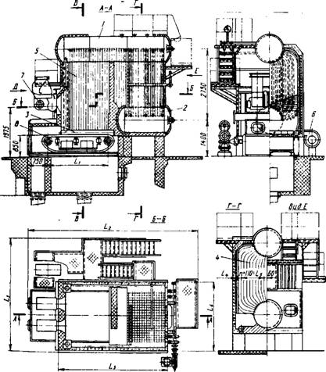
Рис.3 Паровой котел Е(КЕ)-6,5-14Р:
1 - верхний барабан; 2 - нижний барабан; 3 - коллектор бокового экрана и ограждающей стены конвективного пучка; 4 - конвективный пучок; 5 - боковой экран; б - веитипятор острого дутья и возврата уноса; 7 - пневмомеханический забрасыватель; 8 - ленточная решетка обратного хода

Техническая характеристика котла Е-25-14Р(параметры)
TOC o "1-3" h z Паропроизводительность, т/ч..................................... 25
Давление пара, МПа (кгс/см3) ............................. 1,4(14)
Темпераіура пара, °С:
Насыщенного................................................... 194
Перегретого......................................................... 250
Поверхность нагрева, м2:
Радиационная................................................... 91,5
Конвективная......................................................... 418
Коэффициент полезного действия, % (при
Работе на каменном уте) ........................................... 87
Габаритные размеры, мм:
Длина................................................................... 13 600
Ширина............................................................. 6000
Высота от пола до оси верхнего барабана. . 6000
Масса в объеме заводской поставки, кг................. 39212

Котлы серии ПТВМ предназначены для получения горячей воды с температурой до 150 °С в отдельно стоящих котельных для использования в системах отопления, вентиляции и горячего водоснабжения объектов промышленного и бытового назначений и на ТЭЦ. (рис. 3)
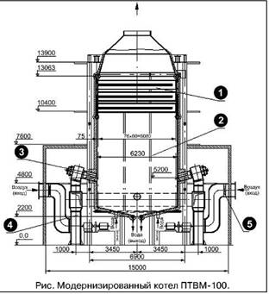
Рис.3 Котел ПТВМ-100
1) конвективная поверхность нагрева;
2) газоплотные экраны топки и конвективного газохода;
3) шесть горелок;
4) две дутьевые машины;
5) система рециркуляции продуктов сгорания на всас дутьевых машин.
Параметры:
Теплопроизводительность номинальная - МВт - 35
Вид топлива - газ/мазут
Рабочее давление воды - 5 МПа2
Температура воды на входе - °С 70
Температура воды на выходе - °С 150
Гидравлическое сопротивление - 25 МПа0
Диапазон регулирования теплопроизводительности
по отношению к номинальной - 30-100 %
Масса котла расчетная - 77550 кг
Масса трубной системы - 31360 кг
Длина - 7980 мм
Ширина - 9100 мм
Высота - 14534 мм
Расход воды - 370 т/ч
Расход топлива: газ - 5200 м3/ч, мазут - 4355 кг
Средняя наработка на отказ - не менее 5000
Средний срок службы до списания - не менее 15 лет или 75 000 часов
КПД котла не менее: газ - 92,2%, мазут - 89,5%
Эквивалентный уровень шума в зоне обслуживания - не более 80 ДБ
Температура наружной (изолированной) поверхности нагрева котла - °С45
Суммарное аэродинамическое сопротивление, кг/м3: газ - 255,47, мазут - 316,42
Температура уходящих газов, °С газ - 150, мазут - 270

7. Котлы с естественной и искусственной тягой.
Удаление продуктов сгорания в газовых котлах происходит естественным или принудительным способом (турбо). В котлах с естественной тягой отвод газа происходит за счет тяги в дымоходе, с принудительной тягой – с помощью вентилятора, встроенного в котел.
Газовые котлы с системой «турбо» устанавливаются на объектах без устройства традиционного дымохода. В этом случае устанавливается коаксиальный дымоход «труба в трубе», который выводится на улицу через ближайшую стену. По внутренней трубе происходит отвод продуктов сгорания, по внешней – подача воздуха. Такие котлы еще называются котлами с закрытой камерой сгорания.
Если в доме предусмотрен дымоход, но нежелателен забор воздуха из помещения, то в этом случае так же устанавливается котел с принудительной тягой.
Площадь сечения канала не должна быть меньше площади сечения патрубка присоединяемого газоиспользующего оборудования. При присоединении к каналу двух приборов, аппаратов, котлов, и т.д. сечение его следует определять с учетом одновременной их работы. Конструктивные размеры каналов определяются расчетом.

8. Газотопливные, жидкотопливные, твердотопливные и многотопливные котлы
Большинство традиционных твердотопливных котлов способно работать на буром и каменном угле, дровах, коксе, брикетах. Если же вы собираетесь использовать только древесину, то стоит обратить внимание на специальные модификации, которые наилучшим образом приспособлены именно для этого топлива.
Особенность: независимость от электроэнергии и способные при этом автоматически поддерживать заданную температуру теплоносителя (воды или антифриза). Автоматическое поддержание температуры осуществляется следующим образом. На котле установлен датчик, отслеживающий температуру теплоносителя. Этот датчик механически соединен с заслонкой. В случае, если температура теплоносителя становится выше заданной вами, то заслонка автоматически прикрывается и процесс горения замедляется. Когда температура понижается, то заслонка приоткрывается. Еще раз хочется подчеркнуть, что данное устройство не требует подключения к электрической сети.
Недостаток: они не могут работать в полностью автоматическом режиме, так как требуют регулярной загрузки топлива.
Рассказывая о твердотопливных котлах, нельзя не упомянуть об устройствах с пиролизным сжиганием древесины. Такие котлы еще называют газогенераторными. Главные достоинства этих котлов:
-более высокий КПД (до 85 %),
-возможность регулирования мощности (обычно в диапазоне от 30 до 100%). Основным отличием котлов с пиролизным сжиганием является то, что в них горят не только сами дрова, но и древесный газ выделяющийся из них под воздействием высокой температуры. Во время такого сжигания не образуется сажа и появляется минимальное количество золы.В котлах с пиролизным сжиганием древесный газ, возникающий благодаря высокой температуре в бункере топлива, проходит через специальную форсунку и горит очень чистым пламенем желтого или даже почти белого цвета.
К недостаткам котлов можно отнести необходимость электропитания и более высокую, по сравнению с традиционными твердотопливными котлами, цену. В газогенераторных котлах обычно можно сжигать все виды древесины, отходы древесины или древесные брикеты с влажностью не более 20%.
Универсальные(многотопливные)Нередко встречаются котлы с камерой для сжигания твердого топлива и имеющие возможность установки навесных горелок на газ и жидкое топливо. Это удобно в случаях, когда надо дождаться появления газа и до этого момента можно использовать твердое или жидкое топливо. Кроме того, и при наличии газа, но имеющихся проблемах с его подачей, неплохо иметь в запасе другие варианты
Жидкотопливные и газотливные: Этот тип котлов хорош тем, что с помощью него можно обеспечить практически полную автономию вашей системы отопления от внешних источников. С ними вы не зависите от подачи газа или электричества. Они подходят для отопления коттеджей больших площадей. Кроме того, котлы со сменными горелками часто удобны в ситуации, когда газа около вашего участка пока нет, но известно, что он появится в обозримом будущем.
Недостаток: Одним из них является необходимость иметь ёмкость для топлива (2-5тонн), а также обеспечить подвоз этого топлива. Его потребуется довольно много (до 7тонн на отопительный сезон). Расчёт неоходимого количества топлива можно произвести по формуле:
Расход топлива (кг/час) = мощность горелки (кВт) х 0,1

9. Тепловой баланс котлоагрегатов. КПД-брутто и КПД-нетто парового котла
Тепловой баланс котельного агрегата устанавливает равенство между поступающим в агрегат количеством теплоты и его расходом. На основании теплового баланса котельного агрегата определяют расход топлива и вычисляют коэффициент полезного действия, который является важнейшей характеристикой энергетической эффективности работы котла.
Существует 2 метода определения КПД:
- по прямому балансу;
- по обратному балансу.
Определение КПД котла как отношение полезно затраченной теплоты к располагаемой теплоте топлива – это определение его по прямому балансу:

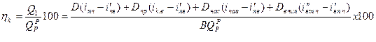(.1)
КПД котла можно определить и по обратному балансу – через тепловые потери. Для установившегося теплового состояния получаем

(2)
КПД котла, определяемый по формулам (1) или (2), не учитывает электрической энергии и теплоты на собственные нужды. Такой КПД котла называют КПД брутто и обозначают или
КПД брутто зависит от типа и мощности котла, т.е. производительности, вида сжигаемого топлива, конструкции топки. На КПД влияет также режим работы котла и чистота поверхностей нагрева.
При наличии механического недожога часть топлива не сгорает (q4), а значит не расходует воздуха, не образует продуктов сгорания и не выделяет теплоты, поэтому при расчете котла пользуются расчетным расходом топлива

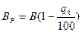 . (4.5)

КПД брутто учитывает только тепловые потери.

10. Потери тепла в котельной установке
При рассмотрении отдельных составляющих уравнения баланса тепла котельной установки можно выделить две потери, целиком зависящие от топлива, способа его сжигания, конструкции топки и ее обслуживания, — это потери от химической и механической неполноты сгорания. Механический недожог топлива расчленяется на три части: потеря от провала топлива через зазоры колосниковой решетки, потери в шлаках и с уносом. Потеря от провала при правильном конструировании полотна решетки обыкновенно незначительна и в балансе тепла колеблется в пределах, равных 0,5-2,0%. Потеря в шлаках, особенно для многозольного топлива, может достигать довольно больших размеров. Наблюдается прямая зависимость между количеством золы в топливе и потерей со шлаками. Чем выше зольность, тем большее количество твердых частиц топлива в слое не сгорит вследствие обволакивания шлаком, затрудняющим доступ к ним воздуха. У топлива, имеющего малый выход летучих, горение, как известно, сосредоточивается в слое, там развиваются высокие температуры, плавится шлак и в его массу попадает часть горючего. Если сжигается топливо с большим выходом летучих, то из-за пониженных температур а слое, охлаждаемом в таком случае воздухом, идущим для сжигания летучих в топочном пространстве, шлаки скорее аатвердеаают (гранулируются), не сильно облепляют кусочки топлива и потеря горючего со шлаками уменьшается.
При сжигании топлива на простых решетках с периодической чисткой шлака последний долгое время находится на решетке, что способствует лучшему выжиганию из шлака частичек горючего На размерах потери со шлаком главным образом сказывается работа кочегара, который при чистке должен суметь отделить шлак от угля. Путем улучшения условий сжигания, выделения, например, в механических топках особого участка, предназначенного для выжигания из шлака частичек попавшего в них топлива, удается по большей части довести и эту составляющую механического недожога до сравнительно небольших размеров. Г о-раздо сложнее бороться с последней потерей — уносом горючих частичек в газоходы и трубу.

11.Аэродинамика котлоагрегата. Расчет вентилятора и дымососа.
Аэродинамический расчёт котельной установки - это расчет, в результате которого определяют аэродинамические сопротивления газовоздушного тракта как установки в целом, так и различных ее элементов. Нормальная работа котельной установки возможна при условии непрерывной подачи в топку воздуха и удаления в атмосферу продуктов сгорания после их охлаждения и очистки от твердых частиц. Подача и отвод продуктов сгорания в необходимых количествах обеспечиваются сооружением газовоздушных систем с естественной и искусственной тягой. В системах с естественной тягой, применяемой в котельных установках малой мощности с невысокими аэродинамическими сопротивлениями по газовому тракту, сопротивление движению воздуха и продуктов сгорания преодолевается за счет тяги, создаваемой дымовой трубой. Когда котельная установка оборудована экономайзером и воздухоподогревателем и ее сопротивление по газовому тракту значительно превышает 1 кПа, систему газовоздушного тракта оборудуют вентиляторами и дымососами. В котельной установке с уравновешенной тягой воздушный тракт работает под избыточным давлением, создаваемым вентиляторами, а газовый -- под разрежением; в этом случае дымосос обеспечивает разрежение в топке, равное 20 Па. Расчет сопротивления газового и воздушного трактов паровых и водогрейных котлов выполняют в соответствии с нормативным методом. При изменении паропроизводительности котельной установки или вида сжигаемого топлива производят пересчет сопротивлений трактов.
в котлах с уравновешенной тягой воздушный тракт до топки находится под давлением, развиваемым дутьевым вентилятором, а газовый тракт от топки — под разрежением, создаваемым дымососом . При аэродинамическом расчете в зависимости от схемы газовоздушного тракта определяют скорости среды в воздуховодах, газоходах, в расположенных в них поверхностях нагрева и в различном оборудовании тракта. Сопротивление воздушного и газового трактов котла зависит от скорости воздуха и газа и сопротивления отдельных участков. Оно определяет необходимые на – 228 пор Я и мощность N (при заданном расходе среды) тягодутьевых машин: дутьевых вентиляторов и дымососов — в котлах с уравновешенной тягой и дутьевых вентиляторов—в котлах под наддувом. По величинам Я, Q и N выбирают соответствующие тягодутьевые машины.
Коэффициент Я сопротивления зависит от режима течения среды. Для ламинарного, переходного или турбулентного режима течения коэффициент А, принято определять по числу Рейнольдса
Re = wd/v,
Где v—кинематическая вязкость. При турбулентном потоке (Re > 2300) величина % зависит от шероховатости поверхности стен, омываемых потоком. Для каналов некруглого сечения вместо диаметра d трубы используется эквивалентный диаметр d* канала, определяемый по формулам: для канала любого профиля
D, = 4М1;
Для газохода прямоугольного сечения, заполненного продольно омываемым пучком труб,
, = 4 (ab — rcdfjz) ^ 2{a + b) + ndHz'
Где F — площадь сечения канала, м2; П — полный омываемый периметр, м; а и b — поперечные размеры газохода в свету, м; г — число труб в газоходе; dB — наружный диаметр труб, м.
Местное сопротивление зависит от геометрии канала и определяется с помощью коэффициента £ гидравлического сопротивления по формуле
Дрм = 0,5|рсе>2кпя.
Аналогичным образом находят потери давления при поперечном омывании пучков труб. Для учета типа и геометрических особенностей поверхности нагрева вводится поправочный коэффициент кпн:
Дрм = 0,5|рсе>2кпя.
Коэффициенты | и кпн принимаются по рекомендациям нормативной литературы.

12. Докотловая подготовка питательной воды. Внутрикотловая подготовка воды.
Докотловая обработка воды состоит в том, что перед умягчением вода должна быть очищена от механических и коллоидных примесей. Процесс удаления грубодисперсных « коллоидных примесей называют осветлением; его осуществляют путем фильтрования и отстаивания воды. Наиболее мелкие частицы укрупняются — коагулируются при обработке воды реагентами. Коагулянтами служат А1г (5>04) з - 18Н20 — сернокислый алюминий, РеБСХ • 7Н20 — железный купорос (сернокислое закисное железо) и хлорное железо — РеС1з. Их доза определяется опытами и составляет десятки мг/кг.
Вода перёд коагуляцией для ускорения процесса нагревается до 25—30°С, или в нее добавляется полиакриламид в малых дозах — 0,5—2 мг/кг. Коагулянты вызывают коррозию, поэтому оборудование требует защитных покрытий.
Для осветления воды, - содержащей 100 мг/кг и более взвешенных частиц, применяется двухступенчатое осветление • с -использованием в первой ступени устройства типа ЦНИИ МПС.
При окисляемости воды менее 50 мг/кг в нее добавляют коагулянт, а при необходимости снижения щелочности, соле - содержания и удаления железа в исходную воду добавляют коагулянт и известковое молоко.

Внутрикотловая:
Питательная вода при любых методах очистки не может быть абсолютно чистой. В ней все равно содержится некоторое количество примесей. В процессе работы котла происходит потеря некоторого количества пара. При этом количество чистой воды уменьшается, а примеси остаются в котле. Их количество все время растет тем быстрее, чем большее количество пара уходит из система. Дабы избежать на этом этапе процесса образования отложений и коррозии, производится, с помощью специальных дозаторов, введение реагентов связывающих накипеобразующие соли и газы, растворенные в воде, с последующим их удалением продувкой. Кроме того, вводятся ингибиторы коррозии и корректируется уровень рН — одного из факторов,обуславливающих скорость коррозии. Для примера, установлено, что для легированной стали при значении рН от 10 до 12 коррозия наименьшая. При изменении показателя в любую сторону, скорость ее резко возрастает.

13. Место и роль нагнетателей и тепловых двигателей в системах теплоэнергоснабжения промышленных предприятий
Тепловые двигатели преобразуют энергию давления и высокой температуры газа, полученную в результате сжигания топлива, в механическую работу. Они, особенно паровые и газовые турбины, являются основными агрегатами энергетических установок, вырабатывающих электрическую энергию и теплоту для потребителей. Газовые турбины и поршневые ДВС являются основными силовыми установками всех транспортных средств (корабли, тепловозы, автомобили). Они же (в основном ДВС) служат приводными двигателями в системах аварийного автономного электроснабжения специальных объектов (больницы, телефонные и радиостанции и др.).Вентиляторы, воздуходувки и компрессоры служат для сжатия и перемещения газов в каналах, для повышения давления в технологических системах. Обычно это вспомогательное оборудование, призванное обеспечить нормальное функционирование основного.С помощью насосов различного типа повышают давление в жидкостях и перекачивают жидкие среды по трубопроводам.В отдельных системах насосы и компрессоры могут выступать как в роли вспомогательных агрегатов, так и в роли основных устройств системы. Например, в системах централизованного обеспечения промышленной зоны сжатым воздухом, или фекалийные насосы в системах очистки сточных бытовых вод.
Особую роль играют поршневые расширительные машины и турбодетандеры. В них организуется адиабатное расширение газа, сопровождающееся значительным его захолаживанием, и этот эффект широко используется в холодильной технике.
В утвержденных Министерством труда и социального развития Российской Федерации Рекомендациях по планированию мероприятий по охране труда внедрение систем (устройств) автоматического и дистанционного регулирования производственного оборудования, технологических процессов, подъемных и транспортных устройств, применение промышленных роботов в опасных и вредных производствах в соответствии с требованиями стандартов — одна из первоочередных мер в обеспечении безопасности работающих.
Автоматизация производственных процессов предусматривает использование таких средств управления работой машин и оборудования, с помощью которых можно выполнять технологический процесс по заранее заданному режиму, в определенной последовательности и с установленной производительностью без физических усилий человека, но в основном под его контролем.
.Дистанционное управление предназначено для управления технологическими процессами или производственным оборудованием с рабочих мест, расположенных за пределами опасной зоны. При этом оператор наблюдает за ходом выполнения работ визуально или с помощью средств сигнализации. Устройства дистанционного управления изготавливают в стационарном и передвижном вариантах. По принципу действия их подразделяют на механические, гидравлические, пневматические, электрические и комбинированные. Их выбирают с учетом конструкции оборудования, степени опасности производственного фактора, необходимости точного соблюдения дистанции и др. Механические устройства используют при расположении оборудования на относительно небольшом расстоянии от пульта управления. Наиболее распространены электрические системы дистанционного управления из-за простоты их устройства и безынерционности.
В сельском хозяйстве применяют дистанционное управление на самоходных зерноуборочных комбайнах, при эксплуатации зерноочистительного, кормоприготовительного, навозоуборочного оборудования, кормораздатчиков, доильных установок, а также при выполнении процессов, связанных с использованием легковоспламеняющихся, взрывоопасных и токсичных веществ (при окраске машин, нанесении защитных покрытий, протравливании семян и др.).

14. Классификация нагнетателей и тепловых двигателей.
Тепловые двигатели: -Нагнетатели для перемещения газов называются – компрессорами, вентиляторами и газодувками.
-По принципу действия нагнетатели подразделяются на объемные, лопастные (динамические), струйные и пневматические.
-Объемные нагнетатели, работающие при поступательном движении рабочего органа – это поршневые, при вращательном – пластинчатые и зубчатые.
Более распространены следующие пять типов тепловых двигателей:
1) паровые турбины;
2) паровые машины;
3) ДВС;
4) газовые турбины;
5) реактивные двигатели (турбореактивные и ракетные).

Нагнетатели классифицируются также по целому ряду других признаков в зависимости от:
1) привода: электрический, ручной, пневматический, паровой;
2) вида соединения: одноступенчатые, многоступенчатые, многопоточные (параллельно-ступенчатые);
3) особенности расположения:
- насосы – вертикальные, погруженные (артезианские),
- вентиляторы – крышные;
4) используемые для перемещения нагретых жидкостей – насосы: сетевые, конденсатные, дутьевые вентиляторы и дымососы;
5) для перемещения жидкости с твердыми примесями:
- насосы: фекальные (канализация), баггерные (гидрозолошлакоудаления), песковые, землесосные, шламовые;
- вентиляторы: пылевые, смерчевые, мельничные;
6) для перемещения агрессивных жидкостей:
- насосы – кислотные, бензиновые;
- вентиляторы – защищенные от взрыва, коррозии

15. Анализ влияния начальных условий, охлаждения и подвода тепла, сжимаемости и типа рабочего тепа на работу сжатия и расширения.
В начале процесса сжатия температура стенок рабочей полости выше температуры газа, и тепло передается от стенок к газу. Процесс сжатия происходит с подводом тепла, т.е. показатель политропы П > К на этом участке. По мере повышения давления сжатия температура газа возрастает, а количество тепла, передаваемое от стенок к газу, уменьшается. Уменьшается и показатель политропы сжатия.
В процессе расширения газа в рабочей камере температура его резко падает, и в теплообмене превалирует подвод тепла к газу от стенок цилиндра. Это приводит к тому, что Пр < Пс. Для практических расчетов можно принимать

Пр (0,94 ÷ 0,98)×Пс
Прэ = (0,94 - 1,0) ×Псэ
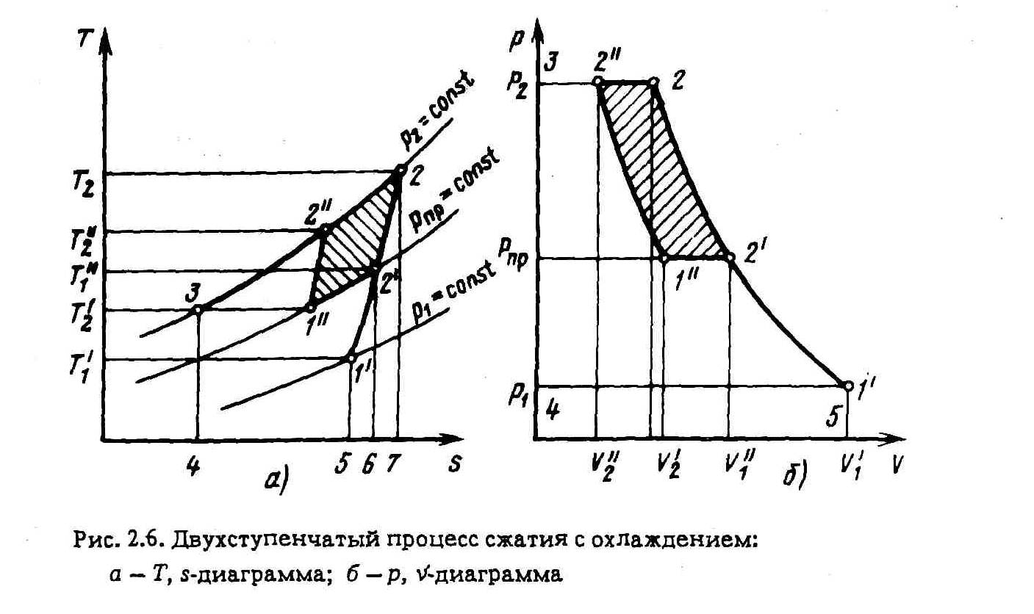
Рис. 5.7. Двухступенчатый процесс сжатия с охлаждением: а - диаграмма; б - диаграмма На рис. 5.7 на T,s- и p,v − диаграммах показано изменение параметров в двухступенчатом компрессоре с одним промежуточным охлаждением. В первой ступени его давление повышается от до, а температура соответственно от до. В промежуточном охладителе температура понижается от до (в идеальном случае охлаждение происходит до температуры )
Следовательно, минимум затрат энергии многоступенчатого компрессора имеет место при равенстве степеней повышения давления отдельных его ступеней.При сжатии газа температура его повышается.
16.Классификация насосов, их основные типа и характеристики.
Под насосами в общем случае понимают энергетические машины или установки, которые для перемещения перекачиваемой среды (жидкой, твердой и газообразной) при статическом или динамическом воздействии увеличивают ее давление или кинетическую энергию.
Классификации насосов:

НАСОСЫ ВОЗВРАТНО-ПОСТУПАТЕЛЬНОГО ДЕЙСТВИЯ
Перемещение жидкости происходит в результате осевого движения поршня или мембраны в цилиндре насоса, который через всасывающий и нагнетательный клапаны периодически соединяется с подводящим и напорным трубопроводами. При увеличении рабочего объема насоса вследствие движения поршня или мембраны жидкость всасывается через всасывающий клапан или вентиль, а при обратном ходе поршня из-за уменьшения рабочего объема через нагнетательный клапан или вентиль вытесняется в напорный трубопровод.
По виду вытеснителя насосы подразделяют на поршневые и мембранные
Признаками классификации поршневых насосов могут служить:
а) способ действия поршня
б) положение поршня и цилиндра
в) форма поршня
г) вид привода

РОТОРНЫЕ НАСОСЫ
Роторные насосы работают главным образом по принципу вытеснения, причем один или несколько вращающихся поршней или винтов образуют друг с другом в цилиндре насоса рабочие полости, причем размеры полости всасывания наибольшие, а наапорной полости - наименьшие; поэтому жидкость из полости всасывания и выталкивается в напорную полость. Однако некоторые роторные насосы имеют постоянные рабочие полости (объем вытеснения) как на входе, так и на выходе.
По конструктивному исполнению рабочих органов все роторные насосы делят на пять основных типов, а именно: шестеренные, винтовые, коловратные, пластинчатые, роликовые.
Шестеренные насосы подразделяют в основном по числу шестерен (на двух- и многошестеренные), по типу зацепления (с наружным и внутренним зацеплением) и по числу потоков жидкости (на одно- и многопоточные насосы).
Жидкость, попадая в межзубчатые пространства зубчатых колес, перемещается от входной к напорной полости насоса. Взаимное зацепление зубьев, а также малые радиальные и торцовые зазоры между шестернями и корпусом уменьшают протечки перекачиваемой жидкости.
Винтовые насосы подразделяют в основном по количеству рабочих органов на одно- и многовинтовые, а по направлениюпотока жидкости на одно- и двухпоточные винтовые . В противоположность шестеренным насосам процесс перемещения жидкости в винтовых насосах происходит в осевом направлении по свободным межвинтовым полостям от стороны всасывания к напорной стороне.
Коловратные насосы выпускают в настоящее время самых различных конструкций. Для конструкции этого вида xapaктерны так называемые двухвальные насосы с одно- или многоопрофильными роторами различной формы поперечного сечения (рис. 9). Почти все коловратные насосы перемещают перекачиваемую жидкость от стороны всасывания к напорной стороне без изменения объема полости вытеснения.
Пластинчатые насосы - типичные представители одновальных насосов, по принципу действия подразделяют на простого и двойного действия а по виду ротора на одно- и многоопластинчатые насосы (шиберные).
Роликовые насосы подразделяют только по принципу действия на одно- и двукратного действия.В данном случае эффект нагнетания обусловливается вращающимися поршнями, эксцентрично расположенными в корпусе, которые приводят эластичную оболочку в колебательное движение и перемещают жидкость вследствие быстрого изменения (пропорционально частоте вращения) рабочего объема полостей всасывания и напора.

ДИНАМИЧЕСКИЕ НАСОСЫ
В отличие от поршневых и роторных эти насосы работают по динамическому принципу. В результате вращения рабочих колес внутри рабочего пространства насоса кинетическая энергия от рабочего колеса передается перекачиваемой жидкости, которая в последующих элементах (диффузоре, направляющем аппарате, спирали) в большей части преобразуется в энергию давления.
По принципу действия насосы прежде всего подразделяют на лопастные и вихревые . Если лопастной насос не обладает, как правило, свойством самовсасывания, то вихревой - обычно работает по принципу самовсасывания. Кроме того в вихревых насосах в подавляющей степени происходит непрямой обмен энергии между вторичным потоком жидкости, находящейся в рабочем колесе, и перекачиваемой жидкостью в боковом канале корпуса насоса.
Лопастные насосы подразделяют:
по направлению потока на выходе из рабочего колеса - на центробежные насосы радиального, диагонального типов и на осевые
по прохожденио жидкости за рабочим колесом - с направляяющим аппаратом, спиральным или кольцевым отводом;
по направлению потока жидкости в рабочем колесе или между рабочими колесами - на одно- и двухпоточные
В многооступенчатых насосах применяют одностороннее или симметричное расположение рабочих колес
В заключение следует еще указать на деление, или классифиикацию, насосов по всасывающей способности:
самовсасывающие, частично самовсасывающие (с предвключенными ступенями всасыывания или всасывающими устройствами) и не самовсасывающие.
Вихревые насосы по форме рабочего колеса можно классифиицировать на открытые (звездообразные), закрытые (с периферийнообоковым каналом) и чисто вихревые , а по прохождению потока на одно- и многоступенчатые насосы.

СПЕЦИАЛЬНЫЕ НАСОСЫ
К этой группе относятся прежде всего небольшие насосы, которыe по классическим признакам (наличие вращающегося или перемещающегося вдоль оси рабочего органа) нельзя отнести к обычным насосам.
Струйные насосы характеризуются наличием трубы Вентури, в центр которой подводится струя рабочей среды (вода, пар или газ). Рабочая струя образует пограничный слой и вследствие высокой скорости вначале захватывает частички окружающего воздуха, а затем вследствие обменных процессов всасывает перекачиваемую жидкость из подводящего трубопровода. Пневматические насосы (газлифты) подают жидкость в результате образования водовоздушной смеси малой плотности при поступлении воздуха под давлением в заглубленную под уровень жидкости трубу. Окружающая жидкость большей плотности проникает во всасывающую трубу, обеспечивая тем самым процесс подъема жидкости
Электромагнитный насос предназначенный главным образом для перекачивания жидкого металла, создает по так называемому правилу правой руки осевую силу в перекачиваемой жидкости, которую можно рассматривать в качестве движущегося проводника в магнитном поле. Вследствие этого создаются услоовия для перемещения жидкости.

КЛАССИФИКАЦИЯ ПО ВИДУ ПЕРЕКАЧИВАЕМОЙ СРЕДЫ
От физических и химических свойств перекачиваемой среды неизбежно зависят конструкции насоса, принцип его работы, а также выбор материала. На этом основании вид перекачиваемой среды пелесообразно принять в качестве второго признака для классификации насосов. Поэтому определены шесть типичных перекачиваемых сред для насосов. В соответствии с этим насосы предназначены для чистых и слегка загрязненных жидкостей, загрязненных жидкостей и взвесей, легко загазованных жидкостей, газожидкостных смесей,агресссивных жидкостей, жидких металлов.

КЛАССИФИКАЦИЯ ПО НАЗНАЧЕНИЮ
На практике довольно часто встречаются насосы разных типов, названия которым даны в зависимости от особенностей их эксплуатации. Так, например, различают питательные, циркуляционные, конденсатные насосы, если речь идет о насосах для тепловых электростанций.
К циркуляционным или насосам охлаждения относятся насосы, которые, как правило, работают в замкнутых системах. Под реакторными насосами подразумевают в настоящее время главные циркуляционные насосы, которые включены в первичный контур реактора атомной электростанции.
Судовые центробежные или поршневые трюмные насосы используют в судостроении.
В погружных насосах или насосах с мокрым или защищенным электродвигателем, последний размещают в перекачиваемой среде. Общеизвестные гидравлические насосы, относящиеся к этим типам и устанавливаемые в гидравлические системы, являются не только подающими машинами, но и источниками напорного потока жидкости.
Классификацию по назначению следует применять лишь в том случае, когда недостаточно первых двух признаков (классификация по принципу действия и по перекачиваемой среде) для четкой характеристики определенного типа насоса.

17. Определение мощности машины, понятие о КПД нагнетателя и теплового двигателя.
(КПД) теплового двигателя рассчитывается как отношение работы, совершаемой двигателем, к количеству теплоты, полученному от нагревателя: 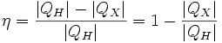
Коэффициент полезного действия любого теплового двигателя меньше единицы и выражается в процентах.
КПД нагревателя определяется по формуле:
η=AnA3
При продолжительном режиме за время работы двигатель успевает нагреться до установившейся температуры. При повторно-кратковременном режиме за время работы tp двигатель не успевает нагреться до установившейся температуры, а за время паузы t0, когда он отключен от сети, не успеет охладиться до температуры окружающей среды τ0,с. Однако по прошествии нескольких циклов температура будет колебаться между наибольшими и наименьшими значениями, которые далее остаются постоянными. Основной характеристикой этого режима является относительная продолжительность включения, %,
ПВ = | tp | 100 = | tp | 100,
 | tp + t0 |  | Tц
где tp, t0, Tц — соответственно интервалы работы, паузы и цикла.
При кратковременном режиме за время работы tp двигатель не успевает нагреться до установившейся температуры, а за время паузы t0 успевает охладиться до температуры окружающей среды τ0,с.

Средние потери определяются из выражения
 | n |  | l
E = | ∑ | ΔРltl + | ∑ | ΔAl .
 | 1 |  | 1

ΔРср = | ΔAц | =
 | Tц |  | Tц
где ΔAц — потери энергии в двигателе за цикл; Tц— время цикла; ΔРltl — потери энергии в двигателе за время tl в течение которого двигатель работает с неизменной нагрузкой Рl; ΔAl— потери энергии при пуске и торможении.
Если средние потери за цикл работы не превышают потерь при номинальной нагрузке, то средняя температура двигателя не будет превышать допустимую и, следовательно, двигатель выбран правильно.
18. Понятие удельной работы, напора и давления нагнетателя.
Напор нагнетателя - можно найти экспериментальным или расчетным способом. По экспериментальному способу на входе и выходе из насоса ставятся приборы измеряющие давление .Обычно на входе ставится вакуумметр, а на выходе манометр. Плоскость сравнения (0-0) можно выбрать проходящей по вакуумметру. Тогда на входе в насос zвх = 0, абсолютное давление на входе pвх = pат - pv, а скорость свх. На входе из насоса zвых = a,абсолютное давление на входе pвых = pат + pm, а скорость свых. Тогда напор насоса равен:
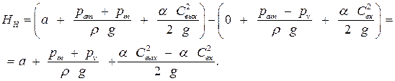
При расчетном способе выбирают поперечные сечения на входе в сеть (a-a) и на выходе из сети (b-b). Плоскость сравнение выберем проходящей через центр тяжести сечения (a-a). Сечения на входе и выходе обозначим (1-1) и (2-2). Запишем уравнение Бернулли для сечений (a-a) и (1-1) Ha = H1+ha-1, а также для сечений (2-2) и (b-b) H2 = Hb+h2-b. Из этих уравнений найдем напоры на входе и выходе из насоса, тогда напор насоса равен:
Полезная удельная работа составит:
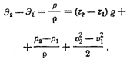
откуда давление, развиваемое насосом,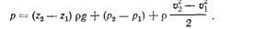

19. Неустойчивая работа насоса (помпаж).
ПОМПАЖ
(франц. pompage) - вредное явление, наблюдаемое при работелопастных компрессорных и насосных установок на систему, где имеется аккумулятор энергии (ресивер,паровая подушка котла ТЭС, водонапорная башня, длинный упругий трубопровод и т. п.), состоящие в том,что изза западания напорной характеристики на малых подачах подача пульсирует, изменяется потребляемаямощность, возникает вибрация машины и примыкающих к ней трубопроводов; одна из форм автоколебаний. Устраняют помпаж установкой после машины обратного клапана с системой перепуска среды во всасывающийтрубопровод.
Это может наблюдаться при использовании насоса с перегибом напорной характеристики, что характерно для насосов, рабочее колесо которых имеет радиальные лопасти.

20. Последовательное и параллельное соединение насосов

Последовательный насос
Два или больше насосов последовательно соединяются для того, чтобы достигнуть большего давления.
Частые области применения последовательных насосов:
1. Когда требование высоты подъема насоса над источником воды превышает возможности имеющихся в наличии моделей насосов.
2. Когда есть участки капельного орошения, отдаленные от основной части, что требует применения более мощных насосов.
3. Когда дизайн сомой системы капельного орошения требует увеличения давления в определенные периоды, например, для контроля за ростом растений.
Центробежный насос устанавливается последовательно в качестве усилителя вместе с турбинным насосом для глубоких скважин. Для насосов соединенных последовательно итоговое значение давления будет равняться сумме давлений, вырабатываемых каждым насосом.
Система последовательно подключенных насосов может приводиться в работу индивидуальными двигателями или одним общим. Перед началом работы системы последовательно подключенных насосов следует убедиться, что все компоненты системы капельного орошения выдержат повышенное рабочее давление.

Система параллельно соединенных насосов
Два или больше насосов соединяются параллельно для достижения большого уровня водовылива. Параллельно соедененные насосы используют в таких случаях:
1. Два или больше водных источников используются для системы капельного орошения.
2. Система капельного орошения состоит из различных блоков по уровню требуемого водовылива.
3. К системе капельного орошения дополнительно устанавливаются элементы/блоки, требующие увеличения рабочего давления.

21. Кавитация в насосах и допускаемая высота всасывания
Максимальная геометрическая высота всасывания насосов не может быть более Рат/pg, что для воды составляет 10 м. Высота всасывания центробежных насосов обычно не превышает б...7 м. Если по расчету получается hвс < 0, то насос необходимо ставить ниже уровня жидкости в приемном резервуаре (затопленный насос). Так как
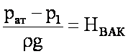
где Нвак — вакуумметрическая высота всасывания,
то можно записать
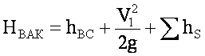
Следовательно, вакуумметрическая высота всасывания складывается из геометрической высоты всасывания hвс, потерь напора Shs во всасывающем трубопроводе и скоростного напора при входе в насос v²1/2g.
Допустимая вакуумметрическая высота всасывания всегда меньше высоты на кавитационный запас, т. е.
В каталогах и паспортах насосов приводят допустимую вакуумметрическую высоту или допустимый кавитационный запас.
находим геометрическую высоту всасывания насоса:
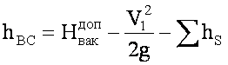

22. Типы паровых турбин. Стандартные параметры пара. Конструкция паровой турбины
Типы паровых машин: Турбомашина (турбина) является двигателем, в котором теплота рабочего тела - пара или газа - последовательно преобразуется в кинетическую энергию струи, а затем в механическую работу.
Активные турбины - турбины в которых весь располагаемый теплоперепад преобразуется в кинетическую энергию потока в соплах, а в каналах между рабочими лопатками расширения не происходит (давление рабочего тела не меняется)(рис.1)

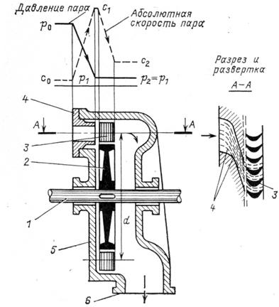

Рис. 1 Схема ступени турбины:
1 – вал; 2 – диск; 3 – рабочие лопатки; 4 – сопловая решетка; 5 – корпус; 6 - выпускной патрубок.
Рассматривая влажный пар как механическую смесь сухого насыщенного пара и жидкости той же температуры, т. е. температуры насыщения, его объем можно представить как сумму объемов указанных компонентов. Непосредственно отсюда вытекает формула для определения удельного объема влажного пара
, (7.2)
где х– степень сухости пара.
Также параметры пара это:влажность, сухость, теплота парообразования.
23. Идеальный цикл Ренкина для ПТУ, работающей на перегретом паре; понятие термического КПД цикла.
Цикл Ренкина с перегретым паром состоит из следующих процессов: 3-4→ нагрев воды в котле до температуры кипения при давлении p₁; 4-5→ парообразование в котле при давлении p₁; 5-1 → перегрев пара; 1-2→ адиабатное расширение пара в турбине; 2-2' → конденсация пара в конденсаторе при давлении p₂ = const: 2'-3 → сжатие воды в насосе.
Теплота в цикле подводится при p₁ = const на участках: 3-4; 4-5 ; 5-1.
Теплоты q₂ в цикле отводимой в цикле Ренкина в процессе 2-2' при p₂ = const.
Работа цикла определяется пл. 2'-3-4-5-1-2-2'. Как известно, количество теплоты подведенной (отведенной) в изобарном процессе, равно разности энтальпий рабочего тела в начале и в конце процесса: q₁ = h₁ - h₃; q₂=h₂-h₂'
Термический к.п.д. цикла
,
Рис 1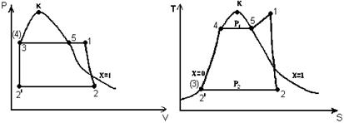рис 2

При давлениях меньше p_{пр}/3 все изобары в области жидкости проходят весьма близко друг к другу и к нижней пограничной кривой, поэтому пл. 2'-3-4-2' очень мала.
Следовательно, цикл паросиловой установки при небольших давлениях пара на p,v- и T,S –диагр. изображается так, как по- казано на рис. 1
Экономичность паросилового цикла также харак- ктеризуется расходом пара d
Рис. 2 и теплоты q₁, приходящейся на единицу работы (1МДж). Теоретический массовый удельный расход пара в кг на 1 Мдж.

24. Принцип работы и схемы газотурбинных установок.
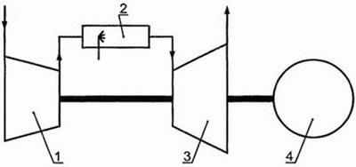
Рис.1. Схема ГТУ с одновальным ГТД простого цикла

В компрессор (1) газотурбинного силового агрегата подается чистый воздух. Под высоким давлением воздух из компрессора направляется в камеру сгорания (2), куда подается и основное топливо — газ. Смесь воспламеняется. При сгорании газовоздушной смеси образуется энергия в виде потока раскаленных газов. Этот поток с высокой скоростью устремляется на рабочее колесо турбины(3) и вращает его. Вращательная кинетическая энергия через вал турбины приводит в действие компрессор и электрический генератор(4). С клемм электрогенератора произведенное электричество, обычно через трансформатор, направляется в электросеть, к потребителям энергии.
Газовые турбины описываются термодинамическим циклом Брайтона Цикл Брайтона/Джоуля — термодинамический цикл, описывающий рабочие процессы газотурбинного, турбореактивного и прямоточного воздушно-реактивного двигателей внутреннего сгорания, а также газотурбинных двигателей внешнего сгорания с замкнутым контуром газообразного (однофазного) рабочего тела.
Цикл назван в честь американского инженера Джорджа Брайтона, который изобрёл поршневой двигатель внутреннего сгорания, работавший по этому циклу.
Иногда этот цикл называют также циклом Джоуля — в честь английского физика Джеймса Джоуля, установившего механический эквивалент тепла.

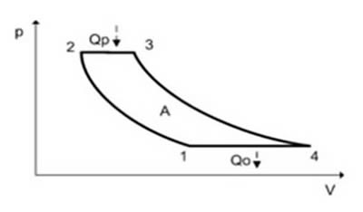
Рис.2. P,V диаграмма цикла Брайтона

Идеальный цикл Брайтона состоит из процессов:
1—2 Изоэнтропическое сжатие.
2—3 Изобарический подвод теплоты.
3—4 Изоэнтропическое расширение.
4—1 Изобарический отвод теплоты.

25. Работа газовой турбины в составе энергетических и приводных
газотурбинных установок.
Рабочим телом ГТУ служат продукты сгорания топлива, в качестве которого используется природный газ, хорошо очищенные искусственные газы (доменный, коксовый, генераторный) и специальное газотурбинное жидкое топливо (прошедшее обработку дизельное моторное и соляровое масло).
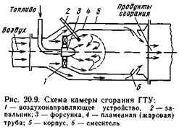 Подготовка рабочей смеси производится в камере сгорания. Огневой объем камеры (рис. 20.9) разделяется на зону горения, где происходит сгорание топлива при температуре порядка 2000 °С, и зону смешения, где к продуктам сгорания подмешивают воздух для снижения их температуры до 750—1090 °С в стационарных турбинах и до 1400 °С — в авиационных турбинах.
Энергетические ГТУ. Газовая турбина меньше и легче паровой, поэтому при пуске она прогревается до рабочих температур значительно быстрее. Камера сгорания выводится на режим практически мгновенно, в отличие от парового котла, который требует медленного длительного (многие часы и даже десятки часов) прогрева во избежание аварии из-за неравномерных тепловых удлинений, особенно массивного барабана диаметром до 1,5 м, длиной до 15 м, с толщиной стенки выше 100 мм.Поэтому ГТУ применяют прежде всего для покрытия пиковых нагрузок и в качестве аварийного резерва для собственных нужд крупных энергосистем, когда надо очень быстро включить агрегат в работу. Меньший КПД ГТУ по сравнению с ПСУ в этом случае роли не играет, так как установки работают в течение небольших отрезков времени. Для таких ГТУ характерны частые пуски (до 1000 в год) при относительно малом числе часов использования (от 100 до 1500ч/год). Диапазон единичных мощностей таких ГТУ составляет от 1 до 100 МВт.
Приводные ГТУ широко используются для привода центробежных нагнетателей природного газа на компрессорных станциях магистральных трубопроводов, а также насосов для транспортировки нефти и нефтепродуктов и воздуходувок в парогазовых установках. Полезная мощность таких ГТУ составляет от 2 до 30 МВт.

26. Принцип работы, классификация и область применения двигателей
внутреннего сгорания.
Двигатель внутреннего сгорания (ДВС) - тепловой двигатель, в котором сгорание приготовленной горючей смеси и преобразование выделенной при этом теплоты в механическую работу происходит внутри замкнутой рабочей полости (в цилиндре) двигателя.
Поршневые двигатели внутреннего сгорания, применяемые в качестве силовых установок на маломерных судах подразделяются:
> по роду применяемого топлива: на жидкостные и газовые;
> по рабочему циклу: непрерывного действия, 2-х и 4-х
> способу смесеобразования и воспламенения топлива:
с внешним смесеобразованием и принудительным зажиганием смеси (карбюраторные с электрическим зажиганием смеси и газовые) и внутренним смесеобразованием и воспламенением топлива от соприкосновения с предварительно сжатым в цилиндре воздухом, имеющим t = 600 -700 "С (дизельные);
> по конструкции охлаждения: с жидкостным (вода, антифриз) охлаждением и воздушным;
>по конструкции газораспределительного механизма: верхнеклапанные и нижнеклапанные.
Применение двигателей
Двигатели внутреннего сгорания используются практически во всех областях транспорта. Они являются "сердцем" автомобиля, трактора, тепловоза, судна. Современный двигатель внутреннего сгорания представляет собой своеобразный сплав последних достижений науки и техники. Двигатель внутреннего сгорания (ДВС) является наиболее распространенным энергетическим сердцем автомобилей, тракторов, судов и других транспортных средств. Двигатели внутреннего сгорания играют важную роль в жизни человечества. Применение двигателей внутреннего сгорания чрезвычайно разнообразно: они приводят в движение самолеты, теплоходы, автомобили, тракторы, тепловозы. Мощные двигатели внутреннего сгорания устанавливают на речных и морских судах. Несмотря на то, что двигатели внутреннего сгорания являются весьма несовершенным типом тепловых машин (низкий КПД, громкий шум, токсичные выбросы, меньший ресурс) благодаря своей автономности (необходимое топливо содержит гораздо больше энергии, чем лучшие электрические аккумуляторы) двигатели внутреннего сгорания очень широко распространены, например на транспорте.
Работа:Действие поршневого двигателя внутреннего сгорания основано на использовании работы теплового расширения нагретых газов во время движения поршня от ВМТ к НМТ. Нагревание газов в положении ВМТ достигается в результате сгорания в цилиндре топлива, перемешанного с воздухом. При этом повышается температура газов и давления. Т. к .давление под поршнем равно атмосферному, а в цилиндре оно намного больше, то под действием разницы давлений поршень будет перемещаться вниз, при этом газы - расширяться, совершая полезную работу. Вот здесь-то и дает о себе знать тепловое расширение газов, здесь и заключается его технологическая функция: давление на поршень. Чтобы двигатель постоянно вырабатывал механическую энергию, цилиндр необходимо периодически заполнять новыми порциями воздуха через впускной клапан и топливо через форсунку или подавать через впускной клапан смесь воздуха с топливом. Продукты сгорания топлива после их расширения удаляются из цилиндра через впускной клапан. Эти задачи выполняют механизм газораспределения, управляющий открытием и закрытием клапанов, и система подачи топлива.

27. Схемы двигателей внутреннего сгорания, основные показатели работы двигателей.
Основные детали простейшего ДВС
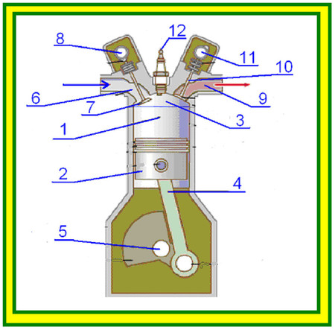
1.Цилиндр.
2.Поршень.
3.Камера сгорания.
4.Шатун.
5.Коленчатый вал.
6.Впускной канал.
7.Впускной клапан.
8.Впускной распределительный вал.
9.Выпускной канал.
10.Выпускной клапан.
11.Выпускной распределительный вал.
12.Свеча зажигания.
13.Топливная форсунка (не показана).
14.Маховик двигателя (не показан).
28. Классификация электрических станций. Классификация паротурбинных электрических станций
Электрической станцией называют промышленное предприятие, вырабатывающее электроэнергию для снабжения ею различных потребителей. Электростанции подразделяют на тепловые, атомные, гидроэлектрические, ветроэлектростанции, солнечные.
Тепловые электростанции по роду первичного двигателя могут быть с паровыми турбинами, машинами с двигателями внутреннего сгорания и газовыми турбинами. Атомные электростанции (АЭС) являются также тепловыми, паротурбинными, но работают не на органическом, а на ядерном топливе. Гидроэлектростанции (ГЭС) в зависимости от способа создания напора воды могут быть приплотинными, деривационными, смешанными. Ветроэлектростанции, солнечные, геотермальные используют соотве.
Паротурбинные электростанции могут быть конденсационными (КЭС) и теплофикационными (ТЭЦ). Первые снабжают потребителей только электроэнергией, а ТЭЦ—и электрической и тепловой энергией в виде пара и горячей воды. тственно энергию ветра, солнца, тепло недр земли.
Электростанция классифицируются по ряду признаков:
1. По виду используемой энергии.
2. По виду отпускаемой энергии.
КЭС – вырабатывают только электроэнергию.
ТЭЦ – вырабатывают тепловую и электрическую.
3. А) Районные электростанции (общего пользования) , обслуживающие все виды потребителей района и являющиеся самостоятельными предприятиями: районные конденсационные электростанции – ГРЭС, районные теплоэлектроцентрали - ТЭЦ: коммунальные электростанции.
Б) Промышленные электростанции , входящие в состав производственных предприятий и предназначенные в основном для энергоснабжения предприятий, а также прилегающих к ним городских и сельских районов.
4. По виду первичного двигателя: парогазовая, газовая, паровая.
Паротурбинные электростанции разделяют так же и по другим менее характерным признакам, а именно:
1) По величине и мощности агрегатов;
2) По начальным параметрам пара;
3) По виду используемого топлива(на твердом, газе мазуте, смешанном топливе);
4) По расположению относительно топливной базы(ТЭС на местном и привозном топливе);
5) По стоимости топлива(ТЭС на дорогом и дешевом топливе);
6) По источнику и системе водоснабжения;
7) По технологической структуре(ТЭС блочного и не блочного типа);
8) По типу компоновки оборудования и зданий (закрытого, открытого и полуоткрытого типа);
9) По связи с энергосистемами и с другими ТЭС;
10) По характеру нагрузки (базовые, пиковые и промежуточного типа).

29. Схемы конденсационных электрических станций на органическом топливе.
В схемах с турбинами с противодавлением (рис. 1.5 а) весь отработавший пар подается тепловому потребителю, поэтому существует прямая зависимость между вырабатываемой электрической энергией и расходом этого пара. При пониженных электрических нагрузках часть пара пропускается помимо турбины через редукционно-охладительное устройство (РОУ); при высоких электрических нагрузках и небольшой потребности в паре у теплового потребителя недостающая электроэнергия вырабатывается на электростанциях с турбинами конденсационного типа. Таким образом, установка используется достаточно эффективно только в случае, когда она рассчитана на ту часть тепловой нагрузки, которая сохраняется в течение большей части года. Давление пара за турбиной выбирается по требованию потребителя.
На установках с турбинами с регулируемыми отборами (рис. 1.5 б), выработка электрической энергии и отпуск теплоты могут изменяться в достаточно широких пределах независимо друг от друга. При этом полная номинальная электрическая мощность, достигается в отсутствие тепловой нагрузки. Турбины такого типа имеют обычно один, два или даже три регулируемых отбора. При одном регулируемом отборе отводимый от турбины пар может поступать на производственные нужды (турбины типа П) или на теплофикацию (турбины типа Т). При двух регулируемых отборах либо оба отбора являются теплофикационными (турбины типа Т), либо один из них является производственным, а другой – теплофикационным (турбины типа ПТ). Имеются также установки с одним производственным и двумя теплофикационными отборами.
Рабочие процессы пара в турбинах с противодавлением или регулируемыми отборами качественно не отличаются от процессов в турбинах КЭС. Однако на установках с противодавлением рабочий процесс может заканчиваться на i, S-диаграмме до пограничной кривой (в области слабоперегретого пара). Начальные параметры пара на установках ТЭЦ принимаются обычно такими же, что и на конденсационных, но если на КЭС при начальном давлении 12,7 МПа всегда применяется цикл с промежуточным перегревом пара, то на ТЭЦ такой цикл при этом значении р₀ применен только на установках мощностью 180 МВт (с теплофикационными турбинами типа Т-130-180) и при более высоком давлении р₀=23,5 МПа на установках мощностью 250 МВт (с теплофикационными турбинами
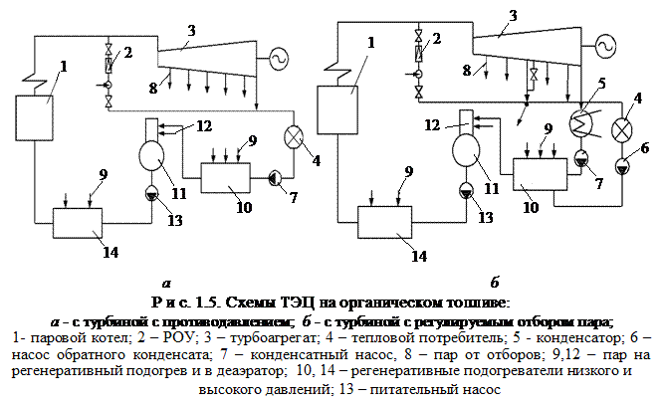
30. Принципиальные тепловые схемы ТЭЦ. Преимущества и недостатки теплофикации
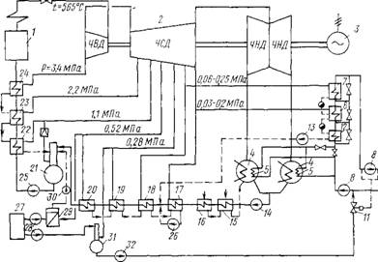
Рис 2. Принципиальная тепловая схема коммунальной ТЭЦ с турбиной Т-100-130 1 — парогенератор; 2 — турбогенератор; 3 — электрогенератор; 4 — конденсатор; 5 — теплофикациои* ный пучок в конденсаторе; 6 и 7 — подогреватели сетевой воды нижней и верхней ступени - 8 — сетевой насос; 9 — пиковый водогрейный котел; 10 — рециркуляционный насос; 11 — регулятор под» питки; 12 -— охладитель конденсата; 13 и 14 — конденсатные насосы; 15 и 16 — эжекторный и сальниковый подогреватели; 17—20 — регенеративные подогреватели низкого давления; 21 — станционный деаэратор; 22—24 — регенеративные подогреватели высокого давления; 25 — питательный насос; 26 — конденсатный насос подогревателей низкого давления; 27 — аппараты химводоочистки» 28— насосы химводоочистки; 29 — испарительная установка; 30 — подпиточный насос станцни| 31 — деаэратор подпитки сетевой воды; 32 — подпиточный насос; ЧВД, ЧСД и ЧНД — части сооя» ветственно высокого, среднего и низкого давления турбогенератора
Основным преимуществом открытых систем теплоснабжения является высокая эффективность теплофикации благодаря максимальному использованию низкопотенциальных источников тепла на ТЭЦ для нагревания большого количества подпиточной воды.
Водяной теплоноситель повышает эффективность теплофикации и централизованного теплоснабжения за счет лучшего использования низкопотенциального тепла на ТЭЦ, отсутствия потерь конденсата и сохранения его на ТЭЦ или в котельной. Меньшие потери тепловой энергии в сетях позволяют транспортировать сетевую воду на значительно большие по сравнению с паром расстояния. Высокая теплоаккумулирующая способность воды и простота зависимого присоединения потребителей обеспечили водяным сетям широкое распространение в бытовом теплоснабжении.
Недостатки водяного теплоносителя объясняются: высокой плотностью, требующей дополнительных затрат электроэнергии на перекачку сетевой воды и создание больших давлений для заполнения нагревательных приборов, повышенной чувствительностью тепловых сетей к утечкам воды и авариям, малой скоростью перемещения по трубам.
Эти недостатки в паровых системах теплоснабжения отсутствуют.
31. Характеристика теплоэнергетических систем промышленных предприятий
Характеристиками равномерности тепловых нагрузок в течение года являются число часов использования максимальной тепловой нагрузки 't, ч/год, и коэффициент К, представляющий собой отношение среднесуточной нагрузки к максимальной суточной за год.
По этим характеристикам промышленные предприятия разделяются на три группы: первая τ = ч/год; К = 0,57-0,68; вторая τ = ч/год; К = 0,6-0,76; третья τ ≥ 6000 ч/год; K ≥ 0,76.
Потребители тепловой энергии на промышленных предприятиях также подразделяются на технологические, отопительно-вентиляционные и санитарно-технические (горячего водоснабжения).
Различают сезонных и круглогодичных потребителей: технологические и санитарно-технические потребители относятся к круглогодичным, отопительно-вентиляционные - к сезонным.
К первой группе относятся предприятия, например, легкой промышленности и машиностроения, в структуре затрат тепловой энергии которых более 40 %, имеют нагрузки систем отопления, вентиляции и горячего водоснабжения. Соответственно затраты теплоты на технологию составляют менее 60 %. К третье группе относятся предприятия с превалирующей долей затрат тепловой нагрузки на технологические нужды - более 90 %. Затраты теплоты потребителями других категорий очень малы - менее 10 %
Предприятия химической и нефтехимической отраслей относятся ко второй группе. Доля пара в структуре суммарного теплопотребления на этих предприятиях является превалирующей. Другие виды теплофикационных нагрузок - отопительная, вентиляционная и горячего водоснабжения - составляют 15-20 %.

32. Классификация тепловой нагрузки. Определение расходов теплоты на отопление и вентиляцию.
Тепловые нагрузки бывают:сезонные и круглогодовые.
Норма расхода тепла на местную и зональную вентиляцию определяется по формуле
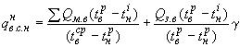,
где - суммарная расчетная тепловая нагрузка всех местных приточных установок, Гкал/ч;
- расчетная температура воздуха на выходе из приточной установки, °С;
- текущее значение температуры наружного воздуха (среднее за определенный период), °С;
- усредненная (по тепловой нагрузке) температура воздуха на выходе из приточных установок, °С;
- расчетная тепловая нагрузка приточных установок зональной системы вентиляции, Гкал/ч;
Расчетная тепловая нагрузка на отопление любого производственного здания ТЭС определяется по формуле
, (1)
где - расчетная тепловая нагрузка на отопление, Гкал/ч;
- расчетные тепловые потери через ограждающие конструкции, Гкал/ч;
- расчетные тепловые потери на инфильтрацию наружного воздуха, Гкал/ч.

33. Годовой график суммарной тепловой нагрузки промышленных предприятий
Ввиду зависимости тепловых нагрузок от температуры наружного воздуха годовые календарные графики могут быть достаточно точно построены только для технологической нагрузки и нагрузки горячего водоснабжения.
Годовой график технологической нагрузки, также как и годовой график электрических нагрузок, фиксирует изменение максимальных нагрузок через месяц. Величина месячного максимума нагрузки рассматривается как наибольшее из значений суточных максимумов нагрузки за данный месяц (рис. 3.19, 3.20).
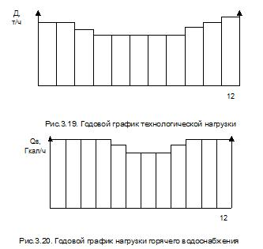

34. Закрытые и открытые тепловые сети: понятие, преимущества и недостатки
Открытые системы теплоснабжения характеризуются тем, что водоразбор горячей воды для нужд потребителя происходит непосредственно из теплосети, причем, он может быть как полным, так и частичным. Остающаяся в системе горячая вода продолжает использоваться для отопления или вентиляции.
Открытая система: преимущества: простота конструкции, соответственно ,денег на монтаж тратиться меньше.
Недостаток: качество воды.

Закрытые системы теплоснабжения – это системы, в которых вода, циркулирующая в трубопроводе, используется только как теплоноситель, и не забирается из теплосистемы для нужд обеспечения горячего водоснабжения. При такой схеме система полностью закрыта от окружающей среды.
Преимущества закрытой системы теплоснабжения заключаются в высоком качестветве горячего водоснабжения. Кроме того, она дает энергосберегающий эффект.
Ее, практически, единственный недостаток в сложности водоподготовки из-за удаленности
тепловых пунктов друг от друга.

35. Схемы присоединения установок горячего водоснабжения и отопления к закрытым и открытым тепловым сетям.

закрытые тепловые сети

Параллельная схема включения подогревателя горячего водоснабжения
Схему применяют, когда Q^{max}_{гвс}/Q_{o} ?1. Расход сетевой воды на абонентский ввод определяется суммой расходов наотопление и ГВС. Расход воды на отопление является величиной постоянной и поддерживается регулятором расхода РР. Расход сетевой воды на ГВС – величина переменная. Постоянная температура горячей воды на выходе из подогревателя поддерживается регулятором температуры РТ в зависимости от ее расхода.
Схема имеет простую коммутацию и один регулятор температуры. Подогреватель и тепловая сеть рассчитываются на максимальный расход ГВС. В этой схеме теплота сетевой воды используется недостаточно рационально. Не используется теплота обратной сетевой воды, имеющая температуру 40 – 60^{о}С, хотя она позволяет покрыть значительную долю нагрузки ГВС, и поэтому имеет место завышенный расход сетевой воды на абонентский ввод.
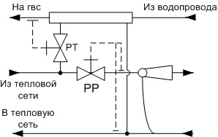

Двухступенчатая смешанная схема горячего водоснабжения
Расчетный расход сетевой воды на горячее водоснабжение несколько снижается по сравнению с параллельной одноступенчатой схемой. Подогреватель I ступени включается по сетевой воде последовательно в обратную линию, а II ступени – параллельно по отношению к отопительной системе.
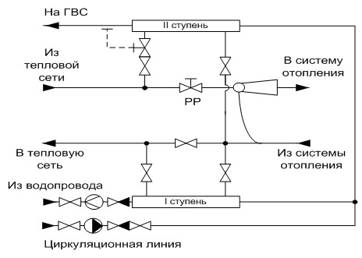

Двухступенчатая последовательная схема
Сетевая вода разветвляется на два потока: один проходит через регулятор расхода РР, а второй через подогреватель второй ступени, затем эти потоки смешиваются и поступают в систему отопления.
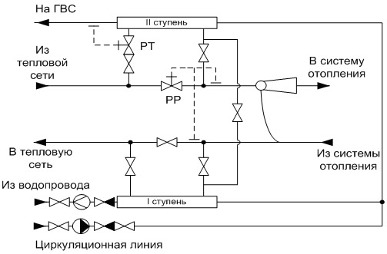

Открытые тепловые сети
Схемы присоединения систем ГВС значительно проще. Экономичная и надежная работа систем ГВС может быть обеспечена лишь при наличии и надежной работе авторегулятора температуры воды. Отопительные установки присоединяются к тепловой сети по тем же схемам, что и в закрытых системах.

а) Схема с терморегулятором (типовая)
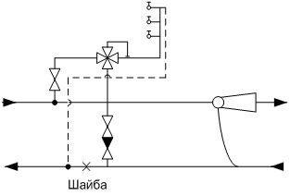

б) Комбинированная схема с водоразбором из обратной линии
Схема предложена и реализована в Волгограде. Применяется для снижения колебаний переменного расхода воды в сети и колебаний давления. Подогреватель включается в подающую магистраль последовательно.
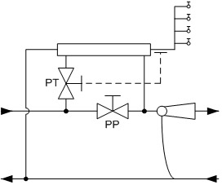

36. Выбор системы теплоснабжения. Преимущества воды, как теплоносителя, по сравнению с паром.
Выбор теплоносителя и системы теплонабжения определяется техническими и экономическими соображениями и зависит главным образом от типа источника теплоты и вида тепловой нагрузки.
Если тепловая нагрузка района состоит только из отопления, вентиляции и горячего водоснабжения, то при теплофикации применяется обычно двухтрубная водяная система. В тех случаях, когда кроме отопления, вентиляции и горячего водоснабжения в районе имеется также небольшая технологическая нагрузка, требующая теплоты повышенного потенциала, при теплофикации рационально применение трехтрубных водяных систем. Одна из подающих линий системы используется для удовлетворения нагрузки повышенного потенциала.
В тех случаях, когда основной тепловой нагрузкой района является технологическая нагрузка повышенного потенциала, а сезонная тепловая нагрузка невелика, в качестве теплоносителя применяется обычно пар.
При выборе системы теплоснабжения и параметров теплоносителя учитываются технические и экономические показатели по всем элементам: источнику теплоты, сети, абонентским установкам.
Основные преимущества воды как теплоносителя по сравнению с паром:
1) большая удельная комбинированная выработка электрической энергии на базе теплового потребления;
2) сохранение конденсата на ТЭЦ, что имеет особенно важное значение для электростанций высокого давления;
3) возможность центрального регулирования однородной тепловой нагрузки или определенного сочетания разных видов нагрузки при одинаковом отношении расчетных нагрузок у абонентов, что упрощает местное регулирование;
4) более высокий КПд системы тепло- снабжения вследствие отсутствия в абонентских установках потерь конденсата и пара, имеющих место в паровых системах;
5) повышенная аккумулирующая способность водяной системы.

37. Децентрализованное теплоснабжение.
Совершенствование системы теплоснабжения является одной из главных задач при решении проблемы энергосбережения. В этой связи приобретают все большее значение альтернативные методы теплоснабжения, в частности – децентрализованное.
Основной его признак – отсутствие внешних тепловых сетей.
Он не создает указанные выше проблемы. Исключаются потери тепла по ходу теплотрасс, снижаются или отсутствуют расходы на прокладку и обслуживание теплосетей. Уменьшаются затраты на строительство и оборудование специальных помещений для тепловых узлов
Кроме того, децентрализованное теплоснабжение имеет ряд дополнительных преимуществ: оно более восприимчиво к внедрению в практику новых технологий; снижает до минимума сроки ввода в эксплуатацию источника тепла. По сути, данная оптимизация схем теплоснабжения является одним из наиболее эффективных методов экономии энергоресурсов и материальных средств.

38. Назначение, классификация и рациональные области использования промышленных котельных в системах теплоснабжения.
На тепловых электростанциях механическую энергию получают c помощью работы теплового двигателя, так как он преобразует тепловую энергию, частенько от сгорания топлива, в необходимую энергию. Большинство промышленных котельных установок и тепловых электростанций производят пар, поэтому их иногда называют паросиловыми станциями. Порядка 86% всей электроэнергии генерируется с использованием паровых турбин
Промышленные котельные установки классифицируются по типу топлива и типу установленного котла: Атомные электростанции используют ядерный реактор для работы генератора паровой турбины. Некоторые котельные установки могут также использовать генератор паровой турбины или, в случае замены природного газа углем, турбины внутреннего сгорания. Геотермальные котельные установки используют пар, извлеченный из горячих подземных пород. Многие станции могут работать на отходах сахарного тростника, твердых бытовых отходах, метановых месторождениях или других формах биомассы. На сталелитейных заводах стоят доменные печи, производящие газы низкой стоимости, хотя и низкого качества энергии. Потери тепла в промышленных процессах иногда вполне достаточны для того, чтобы использовать их для производства электроэнергии, как правило, в паровых котлах и турбинах. Паровой котел использует динамическое давление, создаваемое путем расширения пара, подающегося дальше в систему. Почти все крупные негидроэнергетические заводы используют эту систему. Котел газовый — использует динамическое давление от поступающего газа для непосредственной работы. Природный газ, от которого работает котел (газовый), позволяет достичь быстрых результатов. Такая система может использоваться для снабжения энергией в период «пика» спроса на нее, хотя и по более высокой себестоимости, чем при добыче другими способами. Станции, работающие на газу, могут быть сравнительно небольшими и несложными — а могут представлять собой и невероятные механизмы, не требующие присутствия человека, и управляемые с помощью компьютера. Комбинированный котел, а соответственно, и комбинированная станция — может работать как на природном газе, так и на пару, используя отходы из газовых турбин для производства электроэнергии. Это значительно повышает общую эффективность работы установки, способствует безотходному производству, снижает нагрузку и пр. Системы внутреннего сгорания используются для получения энергии для изолированных объектов и часто применяются для небольших установок когенерации. Больницы, административные здания, индустриальные предприятия и другие важные объекты используют подобные системы, чтобы обеспечить резервное питание в случае отключения электроэнергии. Они, как правило, работают на дизельном топливе, мазуте, природном газе и т.д.

39. Общее устройство холодильный машины. Компрессионный цикл охлаждения
Устройство наибольшего количества холодильных машин базируется на компрессионном цикле охлаждения, основными конструктивными элементами которого являются - компрессор, испаритель, конденсатор и регулятор потока (терморегулирующий вентиль или капиллярная трубка), соединенные трубопроводами и представляющие собой замкнутую систему, в которой циркуляцию хладагента (фреона) осуществляет компрессор. Кроме обеспечения циркуляции, компрессор поддерживает в конденсаторе (на линии нагнетания) и высокое давление, порядка 20-23 атм.
Компрессионный цикл охлаждения состоит из четырех основных элементов: компрессора, испарителя, конденсатора, регулятора потока.
Эти основные элементы соединены трубопроводами в замкнутую систему, по которой циркулирует хладагент (обычно это фреон). Компрессор производит циркуляцию хладагента и поддерживает высокое давление (20-23 атм.) в конденсаторе.
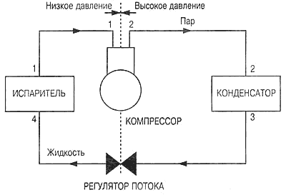
Основные элементы цикла охлаждения:- На выходе из испарителя хладагент - это пар при низкой температуре и низком давлении.
- Затем компрессор всасывает хладагент, давление повышается до примерно 20 атм., а температура достигает 70 – 90оС.
- После этого горячий пар хладагента попадает в конденсатор, где он охлаждается и конденсируется. Для охлаждения используется вода или воздух. На выходе из конденсатора хладагент представляет собой жидкость под высоким давлением.
Внутри конденсатора пар должен полностью перейти в жидкое состояние. Для этого температура жидкости, выходящей из конденсатора, на несколько градусов (обычно 4-6°С) ниже температуры конденсации при данном давлении.
- Затем хладагент (имеющий в этот момент жидкое агрегатное состояние при высоких давлении и температуре) поступает в регулятор потока.
Здесь давление резко падает, и происходит частичное испарение.
- На вход испарителя попадает смесь пара и жидкости. В испарителе жидкость должна полностью перейти в парообразное состояние. Поэтому температура пара на выходе из испарителя немного выше температуры кипения при данном давлении (обычно на 5-8оС). Это необходимо, чтобы в компрессор не попали даже мелкие капли жидкого хладагента, иначе компрессор может быть поврежден.
- Образовавшийся в испарителе перегретый пар выходит из него, и цикл возобновляется сначала.

40. Тепловые насосы. Устройство, принцип действия, показатели эффективности
Тепловой насос — устройство для переноса тепловой энергии от источника низкопотенциальной тепловой энергии (с низкой температурой) к потребителю (теплоносителю) с более высокой температурой. Термодинамически тепловой насос аналогичен холодильной машине.
Принцип работы теплового насоса основан на том физическом явлении, что жидкость в условиях разного давлении кипит при разной температуре. То есть для определенной, специально подобранной жидкости (хладагента) можно создать условия, когда она будет кипеть при относительно низкой температуре окружающей среды, но после сжатия пары будут конденсироваться при уже значительно больших температурах, необходимых для обогрева (непосредственно воздуха или теплоносителя в системе отопления). Процесс испарения отбирает энергию. При конденсации энергия выделяется. Таким образом происходит перенос тепла от более холодной среды к более теплой. При этом расход энергии на создание разницы давлений получается намного меньше, чем поток энергии, отдаваемый на отопление. Упрощенная схема теплового насоса приведена на рисунке.
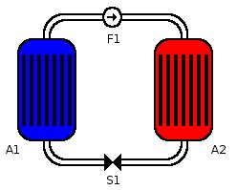
Основным показателем всех тепловых насосов является – коэффициент преобразования. Он определяется отношением полученной мощности на затраченную. Чем выше этот коэффициент, тем эффективней работает система. В тепловых насосах в отличии от всех других систем отопления это показатель всегда выше 2. Коэффициент преобразования является среднегодовым показателем эффективности, так в начале отопительного периода он может доходить до 5, а ближе к весне отпускаться до 3. В результате и получается 4.

41. Хладагенты. Характеристики, особенности применения
Хладагенты классифицируются по давлению насыщенного пара и по нормальным температурам кипения. По давлению насыщенного пара их подразделяют на хладагенты высокого, среднего и низкого давления.
К первой группе относят хладагенты с давлением насыщенного пара при t = 300C 2…7 МПа (R13, R503, R744). Хладагенты среднего давления имеют давление 0,3…2 МПа (R717, R12, R22, R134a). У хладагентов низкого давления при t = 300C давление насыщенных паров ниже 0,3 МПа (R11, R718, R113).
По нормальным температурам кипения хладагенты подразделяются на низкотемпературные (tн < -600C), среднетемпературные (tн = -60…-100С) и высокотемпературные (tн < -100C).
Хладагенты высокого давления являются низкотемпературными, а низкого давления – высокотемпературными.
Термическая устойчивость хладагентов различна, но температура начала термического разложения выше максимальной рабочей температуры, которая возникает в конце цикла сжатия. Аммиак начинает разлагаться на азот и водород при t = +2500C, а углекислый газ - при t = +15000C. Каталитическое воздействие на термическое разложение хладагентов оказывают металлы. По этой причине ограничивается предельная температура эксплуатации хладагентов при контакте с различными металлами и сплавами. Так, для R22 при контакте с углеродистой сталью предельная температура эксплуатации составляет +1000С, а при контакте с никелевыми сплавами - +2000С.
Хладоны являются хорошими растворителями. Диффузия их в пористые уплотнительные прокладки приводит проводит их к набуханию и к потерям хладагента. Диффузия усиливается в зоне высоких температур холодильного цикла. Для уплотнительных прокладок в хладоновых машинах рекомендуется применять паронит, фторопласт, нефритовую резину, а в качестве вяжущих веществ и изоляционных лаков - полиамиды и поливинилацетаты.
Применение: Ранние механические системы охлаждения использовали сернистый газ или аммиак, даже в бытовых приборах, например, в бытовом холодильнике. Но будучи токсичными, диоксид серы быстро исчез с рынка.
А вот, аммиак (R717) используется в промышленных холодильных установках более 130 лет и его применение считается экологически чистым, экономичным и энергоэффективным.
Природный хладагент двуокиси углерода (R744) имеет такую же давнюю традицию использования в холодильной технике.
Воздух как хладагент используется давно. На кораблях, в торговле, в пищевой промышленности использовались машины воздушного охлаждения. Сегодня, современные технологии в холодильной технике делают воздух, может быть и не самым эффективным хладагентом, но наиболее практичным, безопасным и безвредным холодильным агентом во многих областях применения.

42. Кондиционеры сплит-систем. Особенности конструкции и режимы работы
Для кондиционирования воздуха в жилых и общественных (офисных) помещениях наибольшее распространение получили кондиционеры сплит-систем. Кондиционеры сплит-систем состоят из внешнего блока (компрессорно-конденсаторного агрегата) и внутреннего блока (испарительного). Во внешнем блоке находятся компрессор, конденсатор и вентилятор. Внешний блок может быть установлен на стене здания, на крыше или чердаке, в подсобном помещении или на балконе, т.е. в таком месте, где горячий конденсатор может продуваться атмосферным воздухом более низкой температуры. Конструкцию кондиционера можно посмотреть на рисунке 1.
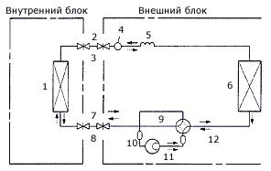рис 1.
- Теплообменник (испаритель)
- Жидкостная линия
- 2-ходовой клапан
- Фильтр
- Капиллярная трубка
- Теплообменник (конденсатор)
- Газовая линия
- 3-ходовой клапан
- 4-ходовой клапан
- Аккумулятор
- Компрессор
- Ресивер

Типология кондиционеров сплит-систем представлена на рисунке.
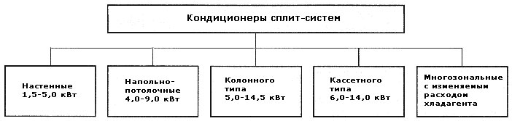
В зависимости от модели присутствуют разные режимы работ, например, режим сна, охолоджения, нагрева, режим осушки, режим увлажнения…

43. Компрессоры. Классификация, устройство, основные параметры
Компрессор представляет собой машину для повышения давления и перемещения газа. Компрессоры относятся к классу воздухо- и газодувных машин также как газодувки и вентиляторы.
Классификация компрессоров :
- объемные;
- лопастные установки.
Оборудование лопастного типа в свою очередь подразделяются на следующие виды компрессоров:
- центробежные;
- радиально-осевые;
- осевые.
объемные компрессоры могут быть следующих типов:
- роторные;
- поршневые.
Основные параметры компрессора
Threshold — устанавливает пороговое значение уровня входного сигнала в децибелах, только после достижения которого компрессор начинает действовать.
Peak/RMS — переключает режим работы прибора. Если включен режим Peak, то компрессор начинает реагировать уже при превышении порогового уровня пиком сигнала. Если же включен режим RMS, то работа компрессора начинается только после превышения порогового значения среднеквадратическим уровнем сигнала.
Attack — устанавливает значение времени в миллисекундах между моментом, когда сигнал превышает пороговый уровень, и моментом, когда должен сработать компрессор.
Release — устанавливает в миллисекундах значение времени прекращения работы компрессора с момента опускания сигнала ниже порогового уровня.
Ratio — устанавливает соотношение уровня входного и выходного сигнала при компрессировании в формате х:1.
Gain — регулирует уровень сигнала на выходе компрессора. Этот параметр бывает также и автоматическим и нередко называется «Make Up».
Knee — этот параметр настраивает огибающую изменений компрессии во времени. Как правило, бывает двух типов «Hard» и «Soft».

44. Конденсаторы и испарители. Назначение, устройство, физические процессы
ИСПАРИТЕЛЬ - теплообменный аппарат, в котором происходит передача тепла от охлаждаемого объекта к испаряющемуся (кипящему) вследствие этого холодильному агенту. По принципу действия испарители аналогичны конденсаторам, но отличаются тем, что в конденсаторах холодильный агент отдает тепло окружающей среде, а в испарителях поглощает его из охлаждаемой среды.

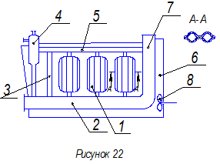
Рис. 22. Испаритель панельный: 1-панели; 2-жидкостной горизонтальный коллектор; 3-стояки; 4-отделитель жидкости; 5-паровой горизонтальный коллектор; 6-подход жидкого хладагента.
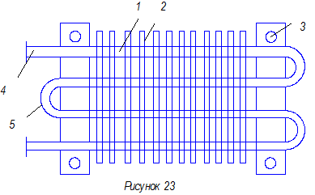
Рис. 23. Ребристый испаритель ИРСН: 1-прямые бесшовные трубы; 2-плоские сплошные ребра; 3-опоры; 4-штуцеры для входа и выхода хладагента; 5-калач (поворот трубы).
Испарители, применяемые в холодильных агрегатах бытовых холодильников, как и конденсаторы, разделяют на :
- ребристотрубные;
- листотрубные.
Конденсатор представляет собой устройство, способное накапливать электрические заряды. Простейшим конденсатором являются две металлические пластины (электроды), разделенные каким-либо диэлектриком. Конденсатор 2 можно зарядить, если соединить его электроды с источником 1 электрической энергии постоянного тока.
В зависимости от способа использования охлаждающего действия воды конденсаторы разделяются насмешивающие и поверхностные. У смешивающих конденсаторов охлаждающая вода входит в непосредственное соприкосновение с паром и смешивается с конденсатом. У поверхностных конденсаторов пар омывает трубки, по которым протекает охлаждающая вода, и конденсируется на поверхности этих трубок
45. Тепловая изоляция. Назначение, условия применения, варианты исполнения
Настоящий технический кодекс установившейся практики (далее — технический кодекс) распространяется на тепловую изоляцию оборудования и трубопроводов и устанавливает строительные нормы ее проектирования для наружных поверхностей оборудования, трубопроводов и воздуховодов в зданиях, сооружениях и наружных установках с температурой содержащихся в них веществ от минус 180 °С до 600 °С, в том числе трубопроводов тепловых сетей при всех способах прокладки.
Требования настоящего технического кодекса являются обязательными при проектировании тепловой изоляции оборудования, технологических трубопроводов зданий и сооружений и инженерных коммуникаций при новом строительстве, реконструкции и капитальном ремонте.
Благодаря тепловой изоляции тепловые потери снижаются в 5—10 раз и более по сравнению с неизолированными теплопроводами и при транспортировке теплоносителя на большие расстояния составляют порядка 3—8%. При этом обеспечивается допустимая температура изолируемой поверхности, что облегчает условия труда обслуживающего персонала. Одновременно со снижением тепловых потерь уменьшается падение температуры теплоносителя вдоль теплопровода, что повышает качество теплоснабжения.
При расчете тепловых сетей толщину тепловой изоляции определяют исходя из норм потерь тепла, заданного перепада температур на участке тепловой сети, допустимой температуры на поверхности конструкции и технико-экономического расчета. При надземной прокладке водяных тепловых сетей и при прокладке их в тоннелях и коллекторах предельную толщину тепловой изоляции в зависимости от условного прохода трубопровода (25—1400 мм) принимают от 70 до 200 мм, а для прокладки в непроходных каналах — от 60 до 120 мм.
Варианты исполнения приведены в таблице2.2
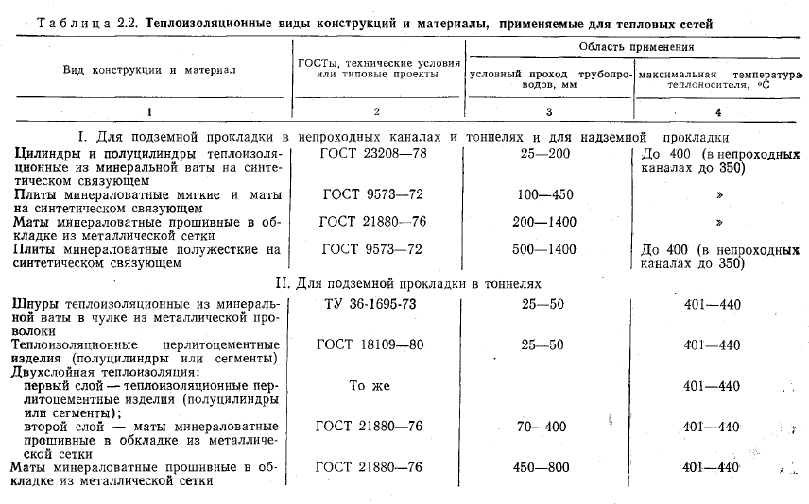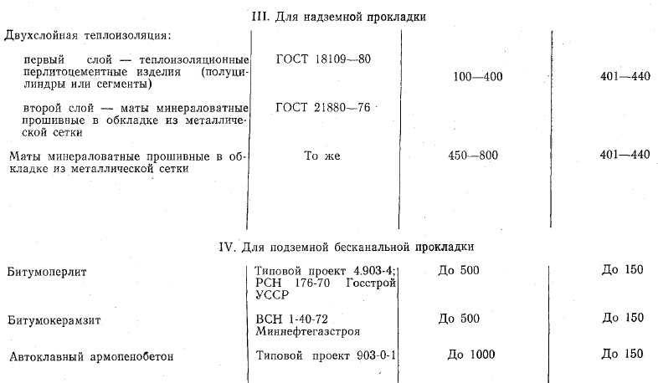

46. Тепловой баланс помещений. Физический смысл и принцип расчёта.
Проектирование СКВ ведется в основном в два этапа.
1-й этап — так называемый проект ТЭО (технико-экономическое обоснование). На этой стадии проектирования по укрупненным показателям производят выбор и технико-экономическое обоснование типа системы, определяют технические площади для установки этого оборудования, а также определение в первом приближении ее основных характеристик; производительности по воздуху, холоду и теплу, типа и числа центральных или автономных кондиционеров, их расположения, типа и расхода тепло и хладоносителей, типа и числа холодильных машин) насосов, установленной мощности электрооборудования, массы системы. При этом устанавливают предварительную стоимость системы. Разрабатывают принципиальную (предварительную) схему системы. После утверждения заказчиком ТЭО разрабатывают рабочий проект — это наиболее ответственная стадия проектирования.
2-й этап — рабочий проект разрабатывается на основании строительных планировок, теплотехнических характеристик строительных конструкций и технологического (подробного со спецификацией) задания. Производят расчет тепловлаговыделений и на его основании расчет воздухообмена для каждого помещения, обеспечивающий требуемые параметры. Подбирают оборудование (с определением всех его характеристик), обеспечивающее необходимый воздухообмен и потери напора в сети. Окончательно выбирают тип и принципиальную схему системы и определяют ее характеристики, количество воздухораспределителей и т.д.Вычерчивают планы с нанесением оборудования и разводкой сетей воздуховодов и трубопроводов.Далее чертят аксонометрические схемы сетей воздуховодов и трубопроводов. Выполняют аэродинамические и гидравлические расчеты. Определяют уровень шума. Заполняют спецификации по оборудованию, материалам, арматуре и т.д. с указанием фирмы-изготовителя и стоимости. После согласования заказчиком проекта в СЭС и пожарной инспекции, если есть замечания по проекту, вносят коррективы. На основе этой документации производят заказ оборудования.На этом стадия проектирования заканчивается.Рабочие чертежи передаются монтажникам на объект. После окончания монтажных работ монтирующими организациями составляются исполнительные чертежи и исполнительная сертификация. Составление теплового и влажностного баланса для кондиционируемого помещения производится общеизвестными методами, принятыми в отопительно- вентиляционной технике. Здесь должны быть учтены все факторы, влияющие на изменение состояния воздушной среды помещения.
Для составления теплового баланса помещения необходимо определить все поступления и потери тепла в помещении.
В помещениях различного назначения действуют две основные категории тепловых нагрузок:
• тепловые нагрузки, возникающие снаружи помещения (наружные);
• тепловые нагрузки, возникающие внутри зданий (внутренние).
Наружные тепловые нагрузки представлены следующими составляющими:
• теплопоступления или теплопотери в результате разности температур снаружи и внутри здания через стены, потолки, полы, окна и двери. Разность температур
снаружи здания и внутри него летом является положительной, в результате чего имеет место приток тепла снаружи во внутрь помещения; и наоборот — зимой эта разность является отрицательной и направление потока тепла меняется;
• теплопоступления от солнечного излучения через застекленные площади; данная нагрузка проявляется в форме ощущаемого тепла;
солнечное излучение всегда создает положительную нагрузку, как летом, так и зимой. Летом эта нагрузка должна быть компенсирована, а зимой она незначительная и интегрируется с теплом, вырабатываемым установкой искусственного климата;
• наружный вентиляционный воздух и проникающий в помещения воздух (за счет инфильтрации) может иметь так же различные свойства, которые, однако, почти всегда контрастируют с метеорологическими требованиями помещений: летом горячий и влажный (в некоторых широтах наоборот — сухой) наружный воздух существенно влияет на работу установки, охлаждающей и осушающей воздух; зимой холодный и сухой (или наоборот — влажный) наружный воздух должен быть подогрет и увлажнен. И только в промежуточный период между двумя этими временами года наружный воздух может в какой-то мере быть использован в форме бесплатного охлаждения помещений.
Внутренние тепловые нагрузки в жилых, офисных или относящихся к сфере
обслуживания помещениях слагаются в основном из:
• тепла, выделяемого людьми;
• тепла, выделяемого лампами и осветительными приборами, электробытовыми приборами: холодильниками, плитами и т.д. (в жилых помещениях);
• тепла, выделяемого работающими приборами и оборудованием: компьютерами, печатающими устройствами, фотокопировальными машинами и пр. (в офисных и других помещениях);
В производственных и технологических помещениях различного назначения дополнительными источниками тепловыделений могут быть:
• нагретое производственное оборудование;
• горячие материалы, в том числе жидкости и различного рода полуфабрикаты;
• продукты сгорания и химических реакций.
Все перечисленные внутренние тепловые нагрузки являются всегда положительными, и поэтому в летний период они должны быть устранены, а зимой за их счет снижается нагрузка на установки обогрева.

47. Теплоэнергетическое хозяйство предприятия (основные компоненты теплоэнергетической системы и их функциональное назначение).
Теплоэнергохозяйство любого предприятия — это совокупность тепловых установок и вспомогательных устройств, предназначенных для обеспечения данного предприятия энергией различных видов. В этом определении два понятия нуждаются в разъяснении и уточнении: теплоэнергетическая установка (теплоустановка) и энергия различных видов.
Основными компонентами систем являются:
- источники теплоты (промышленные и отопительные котельные, энергетиче¬ские котлы, вторичные источники тепла и т.п.);
- тепломассообменное оборудование (теплообменники и тепломассообменные аппараты);
- тепломеханическое оборудование (насосы, вентиляторы, дымососы);
- тепловые сети (паропроводы, трубопроводы горячей и обратной воды);
- системы потребления теплоты;
- вспомогательное оборудование основных и вспомогательных систем.
Функциональное назначение основных составляющих теплоэнергетических систем:
- источники теплоты предназначены для выработки теплоты и передачи ее с теп¬лоносителями (вода, пар и др.) либо напрямую к потребителям, либо в проме¬жуточные системы;
- теплообменное оборудование предназначено для передачи тепла от одного теп¬лоносителя к другому; массообменное - для реализации процессов массообме-на между средами;
- назначением тепломеханического оборудования является в основном прокачка теплоносителей через оборудование и системы трубопроводов;
- тепловые сети соединяют источники теплоты с потребителем;
- системы потребления теплоты включают в себя раздающие трубопроводы с ар¬матурой и технологическим оборудованием, потребляющим теплоту;
- назначением вспомогательного оборудования является хранение и очистка сбросов и дренажей и тому подобные функции.

48. Эксплуатация, оперативное обслуживание и диагностика электрооборудования
Цель диагностики электрооборудования — это проверка соответствия техническим нормам характеристик электрооборудования и средств защиты, выявление дефектов, получение исходных данных для последующих профилактических испытаний.
Услуга по испытанию и диагностике электрооборудования включают в себя:
Услуги попроведению испытаний средств защиты;
Услуги попроведению испытаний высоковольтных установок;
Услуги потепловизионной диагностике оборудования энергоустановок.
Эксплуатация электрооборудования — это совокупность подготовки и использования изделий по назначению, Технического обслуживания, хранения и транспортировки. Основные задачи эксплуатации электрооборудования в сельском хозяйстве — добиться бесперебойного, надежного и качественного электроснабжения всех объектов сельскохозяйственного производства, создать нормальные режимы работы электрооборудования, обеспечивающие его наилучшие технико-экономические показатели, повышать эксплуатационную надежность оборудования.
Главная задача эксплуатации электрооборудования — поддерживать его в исправном состоянии в течение всего времени эксплуатации и обеспечивать его бесперебойную и экономичную работу. Для выполнения этой задачи необходимо проводить планов вое техническое обслуживание электрооборудования.
К оперативному обслуживанию электроустановок допускаются работники, знающие их схемы, инструкции по эксплуатации, особенности конструкций и работы оборудования и прошедшие обучение и проверку знаний.
В электроустановках выше 1000 В работники из состава оперативных или оперативно-производственных работников, единолично обслуживающие электроустановки, а также старшие по смене должны иметь группу IV, остальные - группу III.
В электроустановках до 1000 В работники из состава оперативных или оперативно-производственных работников, единолично обслуживающие электроустановки, должны иметь группу III.

49. Свойства системы: надёжность, безотказность, долговечность, ремонтопригодность, безопасность
Надежность (по ГОСТ 27.002-89) - свойство объекта выполнять заданные функции, сохраняя во времени значения установленных эксплуатационных показателей в определенных пределах, соответствующих заданным режимам и условиям использования, технического обслуживания, ремонтов, хранения и транспортирования.
Безотказность - свойство объекта непрерывно сохранять работоспособность ** в течение некоторого времени или некоторой наработки
Долговечность - свойство объекта сохранять работоспособность до наступления предельного состояния при установленной системе технического обслуживания и ремонтов. Предельное состояние изделия характеризуется невозможностью дальнейшей его эксплуатации, снижением эффективности или безопасности. Основным показателем долговечности деталей, сборочных единиц и агрегатов служит технический ресурс - наработка объекта от начала эксплуатации или ее возобновления после ремонта до наступления предельного состояния, оговоренного в стандартах или технических условиях на изделие.
Ремонтопригодность - свойство объекта, заключающееся в приспособленности к предупреждению и обнаружению причин возникновения его отказов, повреждений и устранению их последствий путем проведения ремонтов и технического обслуживания.
Безопасность-способность системы не наносить недопустимые воздействия здоровью нации, персоналу, окружающей среде

50. Организационная структура энергетического хозяйства предприятия

Основное назначение энергетического хозяйства предприятия — бесперебойное снабжение производства всеми видами энергии при соблюдении техники безопасности, выполнении требований к качеству и экономичности энергоресурсов. Основными видами энергии являются: электрическая энергия; тепловая и химическая энергия твердого, жидкого и газообразного топлива; тепловая энергия пара и горячей воды; механическая энергия. К энергоресурсам относятся: электрический ток, натуральное топливо, пар разных параметров, сжатый воздух разного давления, природный и сжиженный газ, горячая вода и конденсат, вода под напором. Разнообразные виды ресурсов на предприятии используются в качестве двигательной силы, в технологических процессах, для отопления, освещения, вентиляции, хозяйственно-бытовых нужд и т. д.
Структура энергетического хозяйства, например, крупного машиностроительного предприятия включает:
• энергетические цехи (электросиловой, теплосиловой, газовый, электромеханический, слаботочный);
• преобразовательные и генерирующие установки (компрессорная, котельная, генераторная станция и др.);
• цеховые и общезаводские энергопередающие сети;
• потребители энергии (оборудование, станки, печи и др.).
Организационная структура энергетического хозяйства промышленного предприятия.На организационную структуру энергетического хозяйства оказывают влияние ряд факторов:
- тип производства,
- общий объем энергопотребления и виды потребляемой энергии,
- схемы энергоснабжения,
- вид, количество, единичная мощность энергооборудования и его размещение на территории предприятия,
- организационная структура самого предприятия,
- режим его работы.

51. Задачи оперативного управления круглосуточной работой энергохозяйства предприятия.
Наличие бесперебойного и качественного электроснабжения на многих предприятиях необходимо ежедневно в 2-х или 3-х сменах, а иногда даже круглосуточно, и от уровня квалификации оперативного персонала во многом зависит выполнение этих требований, исключая все нежелательные последствия. Поэтому к оперативному персоналу нормами и правилами работы предъявляются более высокие требования, чем к остальному электротехническому персоналу.
Правилами ПТЭЭП установлено, что для каждого оперативного уровня должны быть предусмотрены две категории управления оборудованием и сооружениями - оперативное управление и оперативное ведение.
В оперативном управлении старшего работника из числа оперативного персонала должны находиться оборудование, ЛЭП, токопроводы, устройства РЗ, аппаратура системы противоаварийной и режимной автоматики, средства диспетчерского и технологического управления, операции с которыми требуют координации действий подчиненного оперативного персонала и согласованных изменений режимов на нескольких объектах.
В оперативном ведении старшего работника из числа оперативного персонала должны находиться всё те же оборудование и сооружения, операции с которыми не требуют координации действий персонала разных энергетических объектов, но состояние и режим работы которых влияют на режим работы и надежность электрических сетей, а также на настройку устройств противоаварийной автоматики.
Некруглосуточная работа отрицательно сказывается на характере производства, снижает его эффективность, уменьшает производительность оборудования, ухудшает качество электрической энергии и приводит к потерям активной мощности во всех элементах сети.

52. Уровни управления энергохозяйством и их взаимосвязь
Система контроля и управления энергохозяйством включает:
первичные приборы: датчики тока ПТ, ТТС датчики напряжения - ПН, ТНС;
одно/трехфазные счетчики активной/реактивной энергии (одно/двух тарифные) производства УППО;
контроллеры производства УППО: МК-3хх серии, МК-4хх серии;
блоки силового управления магнитными пускателями на базе бесконтактных реле;
программное обеспечение нижнего уровня: драйвер связи по протоколу Modbus (RTU);
программное обеспечение верхнего уровня: SCADA-система iFIX, программный комплекс AVIX.
Автоматизированная система управления ДНС, КНС реализует двухуровневую многоконтурную схему автоматического управления и регулирования:
первый уровень - контуры локального автоматического управления и регулирования насосными агрегатами, уровнями и давлениями в емкостях;
второй уровень - контур автоматического управления и регулирования общестанционной автоматикой.
Автоматизированная система управления ДНС, КНС включает:
первичные приборы;
программируемые логические контроллеры производства УППО:
МК-3хх серии, МК-4хх серии;
локальные регуляторы;
блоки силового управления на базе бесконтактных реле;
искробезопасные барьеры;
модули гальванической развязки;
программное обеспечение нижнего уровня: драйвер связи по протоколу Modbus (RTU); программы локального управления;
программное обеспечение верхнего уровня: SCADA-системы iFIX,
GeniDAQ, программный комплекс AVIX.
Автоматизированная система контроля и управления объектами водоснабжения включает:
- первичные приборы;
- программируемые логические контроллеры производства УППО: МК-3хх серии, МК-4хх серии;
- блоки силового управления на базе бесконтактных реле;
- модули гальванической развязки;
- программное обеспечение нижнего уровня: драйвер связи по протоколу Modbus (RTU);
- программное обеспечение верхнего уровня: SCADA-системы iFIX, GeniDAQ, программный комплекс AVIX.

Система контроля и управления объектами нефтепровода:
программируемые логические контроллеры производства УППО: МК-4хх серии;
блоки силового управления на базе бесконтактных реле;
модули гальванической развязки;
промежуточные реле;
программное обеспечение нижнего уровня: драйвер связи по протоколу МЭК-870.

53. Основные задачи эксплуатирующей организации. Установление границ ответственности между цехами и между поставщиками и потребителями

Основными задачами эксплуатационных организаций являются: обеспечение надежной работы тепловых сетей, бесперебойное снабжение потребителей необходимым количеством тепла, улучшение технико-экономических показателей работы системы теплоснабжения путем внедрения наиболее эффективных режимов отпуска и потребления тепла.
Ответственность за выполнение настоящих Правил несет руководитель организации, являющейся собственником тепловых энергоустановок, или технический руководитель, на которого возложена эксплуатационная ответственность за тепловые энергоустановки в соответствии с законодательством Российской Федерации.
Порядок возложения ответственности за исправное состояние и безопасную эксплуатацию тепловых энергоустановок.. Ответственный за исправное состояние и безопасную эксплуатацию тепловых энергоустановок и его заместитель назначаются распорядительным документом руководителя организации из числа управленческого персонала и специалистов организации. Для непосредственного выполнения функций по эксплуатации тепловых энергоустановок руководитель организации назначает ответственного за исправное состояние и безопасную эксплуатацию тепловых энергоустановок организации и его заместителя из числа управленческого персонала или специалистов, со специальным теплоэнергетическим образованием, после проверки знаний настоящих Правил, правил техники безопасности и инструкций.

54. Основные технико-экономические показатели работы тепловых электростанций.
Технико-экономические показатели-система измерителей, характеризующая материально-производственную базу предприятий (производственных объединений) и комплексное использованиересурсов. Т.-э. п. применяются для планирования и анализа организации производства и труда, уровнятехники, качества продукции, использования основных и оборотных фондов, трудовых ресурсов; являютсяосновой при разработке техпромфинплана предприятия установленияпрогрессивных техникоэкономических норм. Имеются Т.-э. п. общие(единые) для всех предприятий и отраслей и специфические, отражающие особенности отд. отраслей.
К технико-экономическим показателям работы тепловых электростанция относятся: Выработка электроэнергии, Выработка энергии по теплофикационному циклу, Отпуск электроэнергии, Отпуск тепла, Гкал, в том числе: с паром на технологические нужды, с горячей водой отработавшим паром от РОУ от ПВК , Норматив удельного расхода топлива на отпуск.

55. Методы расчета характеристик и показателей надежности восстанавливаемых и невосстанавливаемых элементов и систем.
Невосстанавливаемые объекты после первого отказа навсегда изымаются из эксплуатации. К ним относятся, например, микросхемы, конденсаторы и другие электроэлементы, восстановление которых дороже их стоимости. Для каждого вида объектов существуют свои количественные показатели надежности. Для невосстанавливаемых объектов это:
1) Вероятность безотказной работы Р(t) — вероятность того, что в течение заданной наработки t отказа не будет.
2) Средняя наработка до отказа Т₁, ч — математическое ожидание наработки объекта до первого отказа.
3) Интенсивность отказов λ(t), 1/ч — условная плотность вероятности наступления отказа к данному моменту времени при условии, что до этого момента отказа не было.
Для восстанавливаемых объектов:
1) Наработка на отказ Т₂, ч — среднее время между соседними отказами, или отношение наработки восстанавливаемого объекта к математическому ожиданию числа отказов в течение этой наработки.
2) Дпя оценки ремонтопригодности существует следующий количественный показатель: среднее время восстановления работоспособности, τ, ч — математическое ожидание времени восстановления работоспособности объекта.
3) Основными показателями долговечности являются:
a. Назначенный ресурс — суммарная наработка объекта, по достижении которой его эксплуатация должна прекратиться независимо от состояния объекта.
b. Средний срок службы — средний срок от начала эксплуатации объекта до его списания, обусловленного его предельным состоянием.

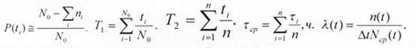
Существуют несколько разновидностей классического метода расчета надежности систем со сложной структурой, часть из которых будет рассмотрена ниже применительно к анализу надежности мостиковой схемы, изображенной на рис. 14. (Эта схема не сводится к последовательно-параллельному соединению элементов.)
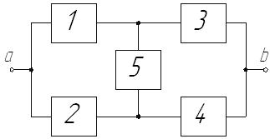
Р и с. 14. Мостиковая схема соединения элементов
Для всех элементов схемы известны вероятности безотказной работы и соответствующие им вероятности отказа типа «обрыв» Необходимо определить вероятность наличия цепи между точками a и b схемы. Так же есть методы: перебора состояния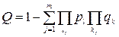;Метод разложения относительно особого элемента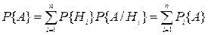 ; Метод минимальных путей и сечений.

56. Мгновенные и постепенные отказы систем
Отказ –это частичная или полная утрата свойств системы, которая существенным образом снижает ее работоспособность или приводит к полной потере работоспособности.
По характеру возникновения различают отказы внезапные, состоящие в практически мгновенном изменении характеристик систем, и отказы постепенные, происходящие за счет медленного ухудшения качества систем.
Внезапные отказы обычно проявляются в виде повреждений элементов. Внезапные отказы получили свое название из-за того, что обычно отсутствуют видимые признаки их приближения, т.е. перед отказом обычно не удается обнаружить количественные изменения характеристик системы.
Постепенные отказы связаны со старением ТС системы разрегулированием ее элементов. Параметры системы могут достигнуть критических значений, при которых ее состояние считается неудовлетворительным, т.е. происходит отказ.

57. Методы повышения надежности и эффективности сложных систем.
Сложными называют системы (объекты), в которых отказы отдельных составных частей (элементов, блоков, подсистем) не приводят к полному отказу всей системы (объекта), а вызывают снижение эффективности функционирования. Иначе говоря, сложные системы это такие системы, в которых могут возникать частичные отказы и, следовательно, число состояний такой системы, по крайней мере, больше двух.
К основным направлениям работ по повышению надежности технических систем можно отнести следующие:
- системные;
- структурные (схемные);
- конструктивные;
- эксплуатационные.
К системным методам относятся организационно-экономические мероприятия по стимулированию повышения надежности и ряд технических мероприятий.
К техническим мероприятиям относятся учет внешних воздействий на проектируемые технические средства:
а) рабочие (тяжелый ударно-вибрационный режим, температурный режим, агрессивная химическая среда, ядерная реакция);
б) климатические (температура, влажность, примеси в воздухе);
в) биологические (грибок или плесень, насекомые, грызуны).
Структурные (схемные) методы объединяют мероприятия по повышению надежности ТС путем совершенствования принципов их построения.
К конструктивным методам относятся мероприятия по созданию или подбору элементов, узлов или блоков ТС, созданию благоприятных режимов работы, принятию мер по облегчению ремонтов и т.д.

58. Надзор за правильностью эксплуатации. Персонал, эксплуатирующий установки и сети. Структура, задачи и функции служб Ростехнадзора.
Основная задача непосредственных исполнителей работ - обеспечение высокого качества технического обслуживания и ремонта средств автоматизации, телемеханизации и вычислительной техники, проверка правильности эксплуатации.
Под качеством технического обслуживания и ремонта понимается степень соответствия выполненных работ тому заданию, которое было дано исполнителям, и требованиям инструктивных документов, регламентирующих порядок и технологию выполнения этих работ. Отклонение от задания, выполнение работ с отступлением от технологии, наличие в отремонтированном устройстве неисправностей считается дефектом или браком в работе независимо от причин подобных нарушений.Каждый работник должен ясно представлять особенности технологии производства предприятия (организации), строго соблюдать и всемерно укреплять государственную, трудовую и технологическую дисциплину, выполнять требования настоящих Правил, правил техники безопасности, инструкций по эксплуатации и других директивных указаний, касающихся его деятельности.Лица, нарушившие требования настоящих Правил, несут ответственность в порядке, установленном трудовым законодательством.Каждый работник, обнаруживший несоблюдение требований технической эксплуатации устройств, обязан немедленно сообщить об этом своему непосредственному начальнику, а в его отсутствие - вышестоящему руководителю. Все случаи вынужденных остановок технологического, энергетического или другого оборудования, связанные с неправильной эксплуатацией, должны быть тщательно расследованы и проанализированы. При этом необходимо установить причины остановок или брака в работе и разработать мероприятия по их пре
Лицом, ответственным за общее состояние и эксплуатацию теплового хозяйства промышленного предприятия, представляющего весьма разнообразный и сложный комплекс, является главный энергетик или главный механик (на малых предприятиях - главный инженер). В зависимости от размеров и сложности теплового хозяйства кроме главного энергетика (механика) в тепловых и технологических цехах имеется инженерно-технический персонал, ответственный за техническое состояние и безопасную эксплуатацию котельного оборудования, тепловых сетей, теплообменного и теплоиспользующего оборудования конкретных цехов и участков. Этот инженерно-технический персонал непосредственно подчинен, как правило, главному энергетику (механику) и имеет в своем распоряжении необходимое количество обслуживающего и ремонтного персонала.
На предприятии должно быть организовано круглосуточное управление работой энергетического хозяйства, задачами которого является:
- ведение заданных режимов работы;
- локализация и ликвидация отказов и нарушений в работе, и восстановление ре¬жимов работы;
- производство переключений, пусков и остановов;
- подготовка рабочих мест к ремонтным работам. дупреждению.
Основные задачи персонала, эксплуатирующего теплоэнергетический ком¬плекс предприятия:
• персонал должен обеспечить:
- исправное состояние оборудования, систем и сетей;
- безопасную эксплуатацию;
- надежное снабжение тепловой энергией потребителей.
• персонал должен соблюдать технологическую дисциплину и правила трудово¬го распорядка, содержать в чистоте и порядке рабочие места.
Персонал должен четко разделяться:
- на административно-технический;
- дежурный;
- оперативно-ремонтный и ремонтный.
Федеральная служба по экологическому, технологическому и атомному надзору осуществляет контроль и надзор:
за соблюдением норм и правил в области использования атомной энергии, за условиями действия разрешений (лицензий) на право ведения работ в области использования атомной энергии;
за ядерной, радиационной, технической и пожарной безопасностью (на объектах использования атомной энергии);
за физической защитой ядерных установок, радиационных источников, пунктов хранения ядерных материалов и радиоактивных веществ, за системами единого государственного учета и контроля ядерных материалов, радиоактивных веществ, радиоактивных отходов;
за выполнением международных обязательств Российской Федерации в области обеспечения безопасности при использовании атомной энергии;
за соблюдением требований промышленной безопасности при проектировании, строительстве, эксплуатации, консервации и ликвидации опасных производственных объектов, изготовлении, монтаже, наладке, обслуживании и ремонте технических устройств, применяемых на опасных производственных объектах, транспортировании опасных веществ на опасных производственных объектах;
за соблюдением в пределах своей компетенции требований безопасности в электроэнергетике (технический контроль и надзор в электроэнергетике);
за безопасным ведением работ, связанных с пользованием недрами;
за соблюдением требований пожарной безопасности на подземных объектах и при ведении взрывных работ;
за соблюдением собственниками гидротехнических сооружений и эксплуатирующими организациями норм и правил безопасности гидротехнических сооружений (за исключением судоходных гидротехнических сооружений, а также гидротехнических сооружений, полномочия по осуществлению надзора за которыми переданы органам местного самоуправления);
за соблюдением в пределах своей компетенции требований законодательства
Российской Федерации в области обращения с радиоактивными отходами;
Организационная структура Росхетнадзора:
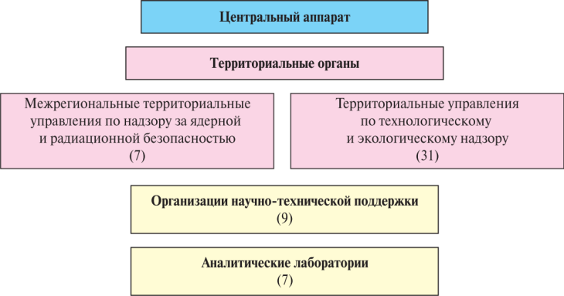

59. Роль человека в эксплуатации. Роль автоматики в эксплуатации. Достоинства и недостатки человека при участии в процессе эксплуатации. Разграничение функций человека и автоматики.
Все системы и элементы такого сложного комплекса, каким является теплоэнергетическое хозяйство любого промышленного предприятия, становятся единым целым только благодаря участию человека в эксплуатации. В конечном счете только эксплуатационный персонал обеспечивает безопасность, надежность и высокую эффективность работы систем и оборудования. При этом влияние культуры эксплуатации на эти показатели соизмеримо с влиянием качества проектирования, изготовления и монтажа оборудования.
Особенно велика роль персонала в нештатных ситуациях, когда от действия людей зависит, будет ли быстро ликвидировано нарушение нормального режима работы и локализованы последствия отклонений, или ситуация разовьется в серьезную аварию.
Теплотехнические комплексы предприятий и их оборудование оснащены, как правило, развитой системой автоматического управления и защиты. Это позволяет освободить персонал от утомительной рутинной и монотонной работы и помогает ему в управлении сложными ситуациями с быстропротекающими процессами. Однако при этом возникает сложная задача распределения обязанностей между человеком и системами автоматики в процессе эксплуатации. К достоинствам человека при участии в процессе эксплуатации относится способность принимать решения при ограниченной информации, развитая интуиция, гибкость и планирование, способность выполнять одну и ту же операцию разными способами. К недостаткам - ограниченные возможности восприятия информации по объему и скорости, ограниченные способности органов чувства, усталость, необходимость комфортных условий, относительная замедленность в принятии решений и возможность ошибок.
Поэтому важно, чтобы автоматические системы расширяли поле достоинств человека. Этим и определяется линия разграничения функций человека и автоматики. В частности, человек не должен вмешиваться в действия автоматики при быстропротекающих процессах, прежде всего, в действия аварийных защит.
Вместе с тем использование автоматики не исключает человека из сферы управления. Оператор обязан следить по информации, выдаваемой ему системами контроля и управления, за состоянием этих систем и в случае их отказа брать управление на себя. Тобто человек должен быть «резервным элементом» автоматической системы и принимать наиболее важные, ключевые решения.

60. Основные правила хранения твёрдого топлива. Основные правила слива, хранения мазута и ремонта резервуаров. Основные правила эксплуатации газопроводов и ГРП.
Топливное хозяйство предприятия состоит из устройств и сооружений для разгрузки, хранения, складирования и подачи топлива. Снабжение предприятий твердым и жидким топливом осуществляется железнодорожным, водным или автомобильным транспортом, а газообразным - по газопроводам.
При сжигании твердого топлива на предприятии обычно обустраиваются расходный и резервный склады топлива, причем на резервном должно быть не менее двухнедельного запаса топлива, а на расходном - не менее трехсуточного.
Хранится топливо обычно в штабелях, и при эксплуатации необходимо контролировать состояние штабелей и температуру внутри штабелей. При появлении очагов самовозгорания следует расходовать топливо из данного штабеля; не допускается заливать очаги водой. На резервном складе с целью исключения самовозгорания должны быть организованы уплотнение (укатка) топлива в штабелях и обновление топлива с расходованием в первую очередь из штабелей с температурой 40-60°С. Для транспортировки топлива на складах используются грейферные краны, автопогрузчики, передвижные ленточные транспортеры и т.д.
При сжигании жидкого топлива (мазутов) на предприятии оборудуются места приема и слива топлива и резервуары для хранения, а также оборудование для обработки мазута и подачи его к форсункам. Как правило, для обеспечения ускоренного слива мазута (особенно в зимнее время) его приходится разогревать.
Чаще всего, несмотря на обводнение мазута, применяется обогрев сухим насыщенным или слегка перегретым паром давлением не выше при помощи специальных подогревателей (система дырчатых труб). Хранение мазута осуществляется в специальных наземных, полуподземных или подземных резервуарах (стальных или железобетонных). В мазутном хозяйстве должно быть не менее двух резервуаров. В состав мазутного хозяйства должно входить также не менее двух резервуаров для присадок емкостью не менее 0,5 % емкостей для топлива.
При эксплуатации резервуаров необходимо:- проверять плотность всех соединений;- следить за состоянием окраски;- следить за осадкой резервуара, не допуская неравномерностей;- поддерживать чистоту территории;- наполнение и опорожнение резервуаров проводить постепенно;- не допускать вибраций трубопроводов;- перед пуском пара в подогреватели резервуара производить их дренаж, не до пуская гидроударов;- контролировать качество конденсата подогревателей с целью своевременного обнаружения неплотности;- контролировать уровень в резервуарах, избегая его переполнения при заполнении;- регулярно проводить осмотр, а также текущий и капитальный ремонты резервуаров.
Для поддержания необходимой температуры в мазутохранилище применяется, как правило, циркуляционный разогрев, при котором мазут забирается насосом из нижней части резервуара, прокачивается через паровой мазутоподогреватель и подается во внутренний распределительный коллектор. В местах отбора мазута должна поддерживаться температура на уровне 60-80°С (в зависимости от марки мазута). Для перекачки топлива используются роторные (винтовые или шестеренчатые), поршневые или центробежные насосы. Для нормальной работы форсунок должна поддерживаться постоянная (в соответствии с режимной картой) температура и давление.
Система газоснабжения предприятия, сжигающего газообразное топливо, состоит из ввода распределительных газопроводов, газорегуляторного пункта (ГРП), цеховых и обвязочных газопроводов. Предприятием обслуживаются газопроводы от отключающего устройства на вводе распределительного газопровода до газовых горелок. Основной задачей при эксплуатации газопроводов является наблюдение за их герметичностью и своевременное устранение утечек газа. С этой целью должны быть организованы профилактические осмотры – наружный осмотр и проверка плотности соединений с помощью мыльной пены.
Наружный осмотр должен проводиться ежедневно дневной сменой, а проверка плотности - не реже одного раза в месяц и при подозрениях на утечку газа (запах в помещениях и колодцах). ППР газопроводов и арматуры проводится не реже раза в год. При этом проверяется плотность всех соединений, полная проверка и ремонт опор, разборка и ремонт всей арматуры, ревизия измерительных диафрагм, регулирующих заслонок и отсекающих клапанов в системе автоматического регулирования.
Техническое обслуживание оборудования ГРП проводится ежедневно и включает в себя: смену диаграмм и заливку чернил в самописцы, проверку показаний манометров, внешний осмотр оборудования, проверку настройки регулятора давления, плотности всех соединений, температуры в помещении, работы вентиляции, освещения, телефона.

61. Основные требования к эксплуатации котельных установок
Все котельные установки должны быть зарегистрированы в местных органах Госгортехнадзора и регулярно проходить освидетельствование в соответствии с требованиями Госгортехнадзора.
Техническое освидетельствование состоит из внутреннего осмотра и гидравлического испытания и проводится инспектором Госгортехнадзора в присутствии начальника цеха или его заместителя.
Внутренний осмотр проводится не реже 1 раза в 4 года, а гидравлические испытания - 1 раза в 8 лет.
Досрочное техническое освидетельствование проводится в случаях, если:
- котел не работал более 1 года;
- котел был демонтирован и вновь установлен;
- применена сварка элементов котла, за исключением единичных штуцеров, труб и заглушек;
- производилось выправление выпучин и вмятин основных элементов котла;
- заменено более 25% заклепок в каком-нибудь шве;
- сменено более 15% связей любой стенки;
- сменено одновременно более 50% количества экранных и кипятильных труб или 100% перегревательных, экономайзерных и дымогарных труб;
- администрация или инспектор считают целесообразным проведение освидетельствования.
Результаты освидетельствования и разрешение на эксплуатацию заносятся инспектором в паспорт котла.
При эксплуатации котельных агрегатов особое внимание должно быть обращено:
- на систематическое наблюдение за состоянием поверхностей нагрева;
- анализ состава продуктов сгорания и температуры уходящих газов;
- присосы воздуха в газоходы;
- своевременное выявление неплотностей труб поверхностей нагрева с целью исключения последующих разрушений паровой струей;
- поддержание правильного режима горения в топке, равномерности питания водой, поддержание давления и уровня воды в барабанах;
- отсутствие парения в разъемах и легкость хода котловой арматуры;
- недопущение закипания воды в трактах водогрейных котлов; в том числе, и поверхностного кипения;
- недопущение тепловых перекосов в топке в особенности для водогрейных котлов;
- поддержание нормального водно-химического режима..
своевременную очистку поверхностей нагрева с целью защиты от подзоловой коррозии и избежания снижения эффективности;
- поддержание проектных стояночных режимов и режимов консервации;
- поддержание нормальных режимов работы деаэраторов подпиточной воды;
- наблюдение за целостностью подвесных, опорных и дистанционирующих устройств пароперегревателей;
- своевременность промывки внутренних полостей пароперегревателей;
- наблюдение за состоянием и правильной эксплуатацией сепарирующих устройств;
- недопущение закипания воды в водяных экономайзерах паровых котлов.

62. Основные характеристики тягодутьевых установок и требования к их эксплуатации
К этому классу оборудования промышленных предприятий относятся тягодутьевые машины и центробежные насосы.
Основными характеристиками работы тягодутьевых машин (вентиляторы, дымососы) являются производительность, полный напор, потребляемая электродвигателем мощность и КПД. Рабочий режим работы дымососа соответствует точке пересечения его напорной характеристики с характеристикой сети. Наиболее частой причиной снижения напорной характеристики является некачественное выполнение монтажа (как первичного, так и, в особенности, послеремонтного). Существенное влияние оказывает также конфигурация выходных диффузоров. Поскольку дымососы на промпредприятиях работают, как правило, в сугубо еременных режимах, большое влияние на экономичность оказывает способ регулирования производительности. Для этой цели применяются поворотные шиберы и направляющие аппараты. Первые наиболее просты, но наименее экономичны. При монтаже вторых (наиболее экономичных) следует особое внимание уделять тому, чтобы правильно устанавливались направляющие лопатки (по ходу вращения ротора).
Особое внимание следует уделить правильной организации параллельной работы дымососов. Поскольку даже теоретически производительность двух однотипных вентиляторов при параллельной работе возрастает лишь в 1,5 раза, особое внимание нужно обращать на правильность выбора агрегатов. Совместная работа машин с различными напорными характеристикам чаще всего приводит к ухудшению работы установки. Для правильной организации эксплуатации вентиляторов должны проводиться: регулярные внутренние осмотры с измерением основных зазоров и размеров и определением состояния основных элементов, регулирующих устройств и запорных шиберов; внешние осмотры с определением исправности электродвигателя, его заземления, защитных сеток и устройств; проверка работы вентилятора на холостом ходу и под нагрузкой с определением вибрации подшипников (допустимые амплитуды вертикальной вибрации 0,13 мм при n = 1000 об/мин и 0,16 мм при n = 750 об/мин).
Вентилятор должен быть немедленно остановлен: при сильной вибрации; стуках в подшипниках; признаках задевания вращающихся частей о неподвижные; нагреве подшипников выше установленного уровня; появлении дыма или искр из электродвигателя. Одной их важных задач при эксплуатации тягодутьевых установок является контроль за состоянием и присосами в газовоздушном тракте.
Центробежные насосы используются для подачи воды, перекачки конденсата, подачи жидкого топлива и т.д. Эксплуатация насосов состоит в их обслуживании и проведении ППР.

63. Основные требования к эксплуатации центробежных насосов

Основные требования, предъявляемые к горячим насосам при эксплуатации:; центровка насоса до и во время работы; поступление нефтепродукта в насос и из насоса; бесперебойная надежная работа сальников и подшипников; предохранение насоса от больших температурных изменений.
Центробежные насосы в зависимости от требований условий эксплуатации выпускаются различными по назначению, габаритам, прочности, коррозионной стойкости, по материалам деталей, технологиям их изготовления и сборки.

64. Основные требования к эксплуатации теплоиспользующих установок
Теплоиспользующие установки должны иметь:
а) лестницы и площадки, обеспечивающие доступ к основным элементам и контрольно-измерительным приборам, требующим обслуживания и систематического осмотра;
б) запорную арматуру на линиях выпуска и впуска греющей и нагреваемой среды;
в) предохранительные клапаны в соответствии с правилами Госгортехнадзора;
г) смотровые и водоуказательные стекла в тех случаях, когда должно производиться наблюдение за уровнем или состоянием жидкости или массы в установке;
д) устройства для отбора проб и удаления воздуха, газов, технологических продуктов и конденсата;
е) манометры и термометры для измерения давления и температуры теплоносителя и нагреваемой среды;
ж) другие приборы и автоматику, предусмотренные проектом.
В тех случаях, когда теплоиспользующие установки рассчитаны на давление ниже давления источника теплоснабжения, должно быть предусмотрено устройство для понижения давления, а при необходимости и температуры.
Отвод конденсата от пароиспользующей установки поверхностного типа должен осуществляться через автоматические конденсатоотводчики.
Давление и температура теплоносителя, подаваемого на теплоиспользующие установки, должны соответствовать величинам, установленным технологическим режимом. Пределы колебания параметров теплоносителя должны быть указаны в эксплуатационных инструкциях.
При поступлении в теплоиспользующие установки влажного пара в случае необходимости осушки его на паропроводах перед аппаратами устанавливаются сепараторы.
Каждая теплоиспользующая установка должна иметь порядковый номер, четко обозначенный с фронта установки.
На запорной и регулирующей арматуре, а также на прилегающих их участках теплопроводов и технологических трубопроводов должно быть отчетливо указано стрелкой направление движения теплоносителя и технологических растворов, условное обозначение их, номер арматуры по схеме, указатели открытия и закрытия арматуры.
Все внешние части теплоиспользующих установок и теплопроводы должны быть изолированы таким образом, чтобы температура поверхности изоляции не превышала 45 °C при температуре окружающего воздуха 25 °C. В тех случаях, когда по местным условиям металл теплоиспользующих установок под изоляцией может подвергаться разрушению, изоляция должна быть съемной.
. При установке теплоиспользующих установок на открытом воздухе (вне здания) тепловая изоляция должна иметь гидроизоляционное покрытие.
Теплоиспользующая установка, трубопроводы и вспомогательное оборудование к ней должны быть в соответствии с приложением I настоящих Правил окрашены лаками или красками, стойкими против паров и газов, выделяющихся в помещении, где расположена данная установка. Окраска должна производиться не реже 1 раза в 2 года.
Электродвигатели, вентиляторы, калориферы и другое вспомогательное оборудование должно иметь номер той установки, с которой они связаны технологическим процессом. При наличии у теплоиспользующей установки нескольких электродвигателей, вентиляторов и другого вспомогательного оборудования каждый из них должен иметь номер теплоиспользующей установки с добавлением порядковых индексов.
Установки, работающие под давлением, подвергаются наружному, внутреннему осмотрам и гидравлическому испытанию в соответствии с действующими правилами Госгортехнадзора и местными эксплуатационными инструкциями.
Вместе с теплоиспользующей установкой гидравлическому испытанию должны подвергаться относящиеся к ней арматура, трубопроводы и вспомогательное оборудование.
Теплоиспользующие установки или части их, предназначенные для работы под давлением менее 0,7 кгс/кв. см или для работы под вакуумом, испытываются на прочность давлением 2 кгс/кв. см и на плотность давлением 1,5 кгс/кв. см.
Теплоиспользующие установки, у которых действие химической среды вызывает изменение состава и ухудшение механических свойств металла, а также теплоиспользующие установки с сильной коррозионной средой или температурой стенок свыше 475 °C должны подвергаться дополнительным освидетельствованиям в соответствии со специальной инструкцией.
Внеочередные гидравлические испытания и внутренние осмотры теплоиспользующей установки должны производиться после капитального ремонта или реконструкции, а также при бездействии установки более 1 года.
Теплоиспользующие установки повышенной опасности, где снижение или повышение параметров теплоносителя может вызвать аварию или угрожать жизни людей, должны быть оборудованы приборами безопасности, обеспечивающими безаварийную работу теплоиспользующей установки, оборудования и ее элементов.

65. Энерго- и ресурсосбережение как фактор, способствующий увеличению темпов экономического развития.

Экономический рост– это устойчивая тенденция к увеличению основных показателей национального производства (ВВП, ВНД) как в абсолютном, так и в среднедушевом выражении.
Экономическая теория выделяет два основных типа экономического роста: экстенсивный и интенсивный.
При интенсивном экономическом росте объемы выпуска и производственный потенциал увеличиваются, но уже на новой технологической основе. В центре внимания оказываются вопросы НТП, реконструкции и модернизации производства. Постоянно повышается качество продукции. Предельно рационально используются сырье и материалы, так как внедряются более совершенные методы обработки. Ставка делается на ресурсосберегающие технологии.
Понятно, что интенсивный тип экономического роста предполагает высокий уровень развития техники, технологии, а так же высокий уровень подготовки рабочей силы. Формируется «экономика современных знаний». Здесь открывается возможность осуществлять ресурсосбережение, т. е. умело «обходить» действие всеобщего закона ограниченности ресурсов.

66. Факторы прямого и косвенного загрязнения атмосферы
Атмосфера – газовая оболочка земли состав, которой распределен не равномерно. Ее масса 5.9*10¹⁵ т. Она условно разделена на 4 слоя: тропосфера (ее протяженность порядка 10…18 км; температура тропосферы от 40 до – 50 градусов Цельсия); стратосфера (толщина слоя порядка 40 км. Температура в ней распределена более сложно: до 30 км температура – 50, а затем повышается до 10. В ней сосредоточен основной запас озона, с помощью которого происходит защита земли от ультрафиолетового излучения) Потом идет мезосфера и термосфера. Если бы небыло атмосферы, то температура земли колебалась от -100 до 100. Она пропускает достаточное количество солнечной энергии. Часть энергии нагревает атмосферу, а часть поверхность земли.Iотр/Iпад = альбеда. Классификация загрязнителей атмосферы: 1) время жизни загрязнителя (приводящее к глобальному загрязнению(с большим временем жизни). К такому загрязнению относится углекислый газ; загрязнении в региональном масштабе, со временем жизни несколько суток (оксид серы); в локальном масштабе – загрязнение с малым сроком жизни); 2) Периодичность выбросов. Выбросы могут быть постоянные и периодические. Выбросы в атмосферу происходят из различных труб и вентиляционных устройств.
Основные источники загрязнения атмосферы. Прямое и косвенное антропогенное воздействие на атмосферу.
Они бывают естественные и антропогенные. Космическая пыль, результат выветривания горных пород, вулканическое извержение, степные пожары, процессы в безводных пустынях: это все естественные загрязнения. Антропогенные: промышленность, сельское хозяйство, машины… При этом антропогенное воздействие на атмосферу может быть как прямым, так и косвенным. Косвенное воздействие – результат нарушения человеком экологического равновесия в других компонентах биосферы, отражающийся в конечном итоге на состояние атмосферы. К нему могут быть отнесены сведения лесов, на больших площадях. Источники прямого воздействия на атмосферу антропогенных примесей являются теплоэнергетика, промышленность, нефтегазообработка, транспорт… Загрязнения регламентированы в ГОСТе. Классификация дается в тоннах/сутки.

67. Энергетика как фактор загрязнения окружающей среды.
Загрязнения вносятся с помощью электростанций..Теплоэлектростанция вносит загрязнения за счет сжигания топлива: газообразных веществ, жидких видов топлива, твердых видов топлива. При сжигании газообразного топлива в атмосферу попадает азот. Площадь электростанции 4 км². На этой территории нарушается микроклимат. Идут моросящие дожди, вода имеет повышенную температуру, солнце закрыто облаками. При создании ГЭС необходимо затопление обширных площадей. Из-за этого нарушается климат прибрежных областей. Поэтому нужно учитывать все последствия при их создании. Всех описанных выше недостатков лишена атомная электростанция. Но у нее есть свои недостатки: радиационные выбросы. Влияние энергетики на окружающую среду: 1) загрязнение продуктами сгорания (выбросы в атмосферу, твердые загрязнения (шлаки)), 2) тепловые (отвод тепла воздушными потоками, циркуляция водяных систем); 3) радиоактивные (радиоактивные вещества с воздушными потоками).

68. Контроль выбросов предприятий. Неконтролируемые влиятельные загрязнители.
Предприятия, учреждения и организации, деятельность которых связана с выбросами веществ, загрязняющих атмосферный воздух, неблагоприятным влиянием физических и биологических факторов, обязаны: осуществлять организационные, хозяйственные, технологические, технические, планировочные мероприятия по уменьшению объемов выбросов вредных веществ и уменьшению влияния физических факторов, организации СЗЗ, благоустройству территории промышленной площадки, осуществлению контроля за составом и содержанием веществ, поступающих в атмосферный воздух. Предприятия, учреждения и организации в соответствии с международными соглашениями обязаны сокращать и в дальнейшем полностью прекратить производство и использование химических веществ, разрушающих озоновый слой, а также выбросы углерода диоксида и других веществ, накопление которых в атмосфере может привести к изменению климата.
Выбросы вредных веществ, для которых не установлены соответствующие нормативы экологической безопасности, не разрешаются. Для аварийных ситуаций и неблагоприятных метеоусловий должны быть разработаны и согласованы с соответствующими министерствами специальные мероприятия по охране атмосферного воздуха.
Газообразные выбросы установок перегонки и крекинга при переработке нефти в основном содержат углеводороды, моноксид углерода, сероводород, аммиак и оксиды азота. Та часть этих веществ, которую удается собрать в газоуловителях перед выходом в атмосферу, сжигается в факелах, в результате чего появляются продукты сгорания углеводородов, моноксид углерода, оксиды азота и диоксид серы. При сжигании кислотных продуктов алкилирования образуется фтороводород, поступающий в атмосферу. Также имеют место неконтролируемые эмиссии, вызванные различными утечками, недостатками в обслуживании оборудования, нарушениями технологического процесса, авариями, а также испарением газообразных веществ из технологической системы водоснабжения и из сточных вод.

69. Проблемы энергетики России. Основные направления энергетической политики РФ.

После распада Союза доминировавшие до этого проблемы энергетики (энергозатратность экономики, устаревшее энергетическое оборудование, удорожание добычи основных энергоносителей, проблема ликвидации последствий чернобыльской катастрофы) дополнились новыми, не менее сложными. А именно:
— сужением угольной базы («отпали» Карагандинский бассейн и Донбасс);
— резким падением добычи угля и нефти;
— угрозой распада Единой энергетической системы;
— платой за транзитную транспортировку газа в Западную Европу через территорию Украины;
— ориентацией топливного комплекса Туркмении, богатой газом и нефтью, на внешние рынки вне СНГ;
— трудностями энергоснабжения тех районов, которые раньше получали топливо и энергию с Украины (Северный Кавказ).
Нужно вырабатывать новую энергетическую концепцию. На ближайшие десятилетия в энергетической стратегии России приоритет отдается газовой промышленности. Значительное место отводится и ядерной энергетике. Ее развитие предполагает два этапа: на первом — техническое перевооружение отрасли, на втором — наращивание мощностей, которые к 2010 г. должны увеличиться почти вдвое.
Основными направлениями внешней политики Российской Федерации в современных условиях являются: недопущение изоляции РФ по основным стратегическим азимутам (США, Европа, Азия); создание благоприятной для России среды в ближнем зарубежье, содействие интеграционным процессам на постсоветском пространстве; интеграция в международные экономические и политические структуры; участие в урегулировании международных конфликтов, в борьбе с международным терроризмом и преступностью, решении экологической, энергетической, ресурсной, информационной и других глобальных проблем.

70. Задачи энергетического обследования. Предписывающие, ограничительные и поощрительные организационно-экономические меры.

основными задачами энергетического обследования считают те, которые преследуют основную цель энергетического обследования — экономию средств предприятия за счёт энергосбережения.
Это задачи любого энергоаудита, их последовательное решение, основа разработки эффективных мероприятий энергосбережения. К ним можно отнести следующие задачи.
• Оценка доли затрат и возможности снижения издержек предприятия по каждому из направлений энергопользования.
• Определение приоритетных направлений энергосбережения.
• Оценка потенциала энергосбережения по выбранным направлениям.
• Экспертиза энергетической эффективности проводимых или планируемых на предприятии инноваций.
• Разработка эффективных мероприятий для реализации выявленного потенциала энергосбережения.
• Разработка предложений по организации системы энергоменеджмента на предприятии.
• Составление программы энергосбережения.

Работнику за образцовое выполнение трудовых обязанностей, повышение производительности труда, улучшение качества продукции, продолжительную и безупречную работу, новаторство в труде и за другие достижения на работе применяются следующие поощрения: объявление благодарности; выдача премий; награждение ценным подарком. Этот перечень может быть расширен отраслевыми правилами внутреннего распорядка либо уставом дисциплины труда. Все поощрения применяются администрацией совместно или по согласованию с профсоюзным органом предприятия, организации, учреждения.

71. Методика проведения энергетического обследования. Этапы комплексных энергетических обследований.
Организация и проведение работ по энергоаудиту на обследуемом предприятии обычно проводится в четыре этапа:
Этап 1. Предварительный контакт с руководителем.
Ознакомление с основными потребителями, производственными процессами и линиями, общим построением системы энергоснабжения.
Заключение общего договора на последующую деятельность.
Этап 2. Первичный, экспресс-энергоаудит.
Составление карты потребления ТЭР.
Оценка возможностей экономии ТЭР. Выявление и локализация систем и установок, имеющих большой потенциал для энергосбережения. Заключение договора на проведение полного энергоаудита.
Этап 3. Полный энергоаудит:
Оценка экономии энергии и экономических преимуществ от внедрения различных предлагаемых мероприятий. Выбор конкретной программы по энергосбережению с выделением первоочередных, наиболее эффективных и быстроокупаемых мероприятий.
Составление энергетического паспорта (обязательно для организаций, финансируемых из госбюджета). Составление и представление руководству предприятия отчета и энергетического паспорта по результатам проведения энергетического аудита. Согласование их с органами Госэнергонадзора, если в этом есть необходимость.
Принятие руководством организации решения о реализации программы энергосбережения, составленной по результатам полного энергоаудита.
Этан 4. Мониторинг.
Организация па предприятии системы энергетического менеджмента, как системы постоянно действующего учета и анализа эффективности расхода энергоресурсов.
Продолжение деятельности, дополнительное обследование, дополнение программы реализации мер по энергосбережению, изучение достигнутых результатов.

72. Основные разделы энергетического паспорта предприятия. Основные задачи энергетических паспортов.

ЭНЕРГЕТИЧЕСКИЙ ПАСПОРТ СОДЕРЖИТ СЛЕДУЮЩИЕ ОСНОВНЫЕ РАЗДЕЛЫ:
- общая информация о предприятии, подлежащего энергетическому обследованию;
- данные по оснащению предприятия приборами учета;
- данные по объему энергоресурсов, используемых на объекте;
- показатели эффективности потребления энергоресурсов;
- данные по потерям переданных топливно-энергетических ресурсов, рекомендации по их минимизации (для предприятий, осуществляющих передачу энергоресурсов);
- потенциал сбережения энергетических ресурсов, анализ потенциальной экономии;
- план мероприятий, разработанных с целью экономии потребляемых энергоресурсов и роста уровня эффективности;
- данные по ответственным из числа персонала предприятия по реализации плана по повышению эффективности потребления энергоресурсов;
Энергетический паспорт позволяет оценить, насколько экономически эффективно используются энергоресурсы, а так же выявить возможности дальнейшей оптимизации потребления технологического энергосырья.

73. Нетрадиционные и возобновляемые источники энергии
Подходящей альтернативой органическому топливу являются нетрадиционные возобновляемые источники энергии (НВИЭ). К ним относятся солнечная энергия, энергия ветра, биомассы, малых рек, приливная, волновая, энергия океана. Правда, последних три не нашли пока сколько-нибудь широкого применения. Иногда к НВИЭ причисляют также и тепловые насосы, которые могут рассматриваться таковыми только условно - в сочетании с природными или искусственными низкотемпературными источниками тепла.
Солнечная энергия пригодна либо для производства низкопотенциального тепла либо для производства электроэнергии. В первом случае применяются плоские неконцентрирующие солнечные коллекторы, в которых теплоносителями могут быть вода, воздух или антифризы. Коллекторы устанавливаются неподвижно на крышах домов под углом к горизонту, равным широте местности. В зависимости от условий инсоляции в коллекторах теплоноситель нагревается на 40 - 50њ С больше, чем температура окружающей среды. В ряде стран, расположенных в низких широтах (например, Кипр, Израиль, Турция, Греция и др.), такие устройства получили широкое распространение. Они практически полностью покрывают потребности населения в горячей воде, во всяком случае, во время летнего сезона и оказываются экономически выгодными. Электроэнергия от светового потока может производиться двумя путями: путем прямого преобразования в фотоэлектрических установках либо за счет нагрева теплоносителя, который производит работу в том или ином термодинамическом цикле.
Ветровая энергия используется для производства механической или электрической энергии. Наиболее распространенным типом ветровых установок (ВЭУ) является турбина с горизонтальным валом и числом лопастей от 1 до 3. Турбина, мультипликатор и электрогенератор размещаются в гондоле, установленной на верху мачты. В последних моделях ВЭУ используются асинхронные генераторы переменной мощности, а задачу кондиционирования вырабатываемой энергии выполняет электроника.
Геотермальная энергия, строго говоря, не является возобновляемой, поскольку речь идет не об использовании постоянного потока тепла, поступающего из недр к поверхности (в среднем 0,03 Вт/м²), а об использовании тепла, запасенного жидкими или твердыми средами, находящимися на определенных глубинах. В большинстве мест так называемая геотермальная ступень, определяемая тепловым потоком и теплопроводностью пород, составляет не более 3њ /100 м. Однако в местах молодого вулканизма, вблизи разломов земной коры геотермальная ступень повышается в несколько раз, и уже на глубинах в несколько сот метров (иногда в несколько километров) имеются либо сухие горные породы, нагретые до 100њ С и более, либо запасы воды или пароводяной смеси такой температурой. Сегодня для получения тепла или для производства электроэнергии используются исключительно термальные воды или парогидротермы.
.
Биомасса представляет собой весьма широкий класс энергоресурсов и включает древесину, отходы промышленные (лесной и деревообрабатывающей промышленности), сельскохозяйственные и бытовые. Энергетическое использование биомассы возможно через сжигание, газификацию и пиролиз, биохимическую переработку с получением спиртов или биогаза.
74. Схема реализации энергосберегающих мероприятий. Счетчики
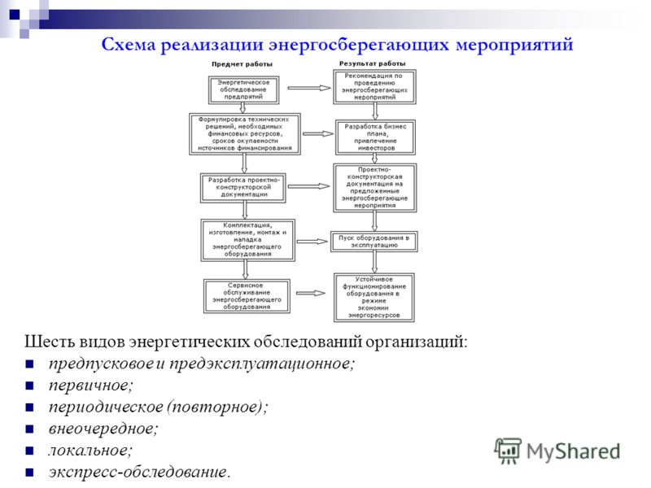
Счетчиком называют устройство, предназначенное для подсчёта числа импульсов поданных на вход. Они, как и сдвигающие регистры, состоят из цепочки триггеров. Разрядность счетчика, а следовательно, и число триггеров определяется максимальным числом, до которого он считает.
Счётчики классифицируют:
- по числу устойчивых состояний триггеров
  - на двоичных триггерах
  - на троичных триггерах
  - на n-ичных триггерах
- по модулю счёта:
  - двоично-десятичные (декада);
  - двоичные;
  - с произвольным постоянным модулем счёта;
  - с переменным модулем счёта;
- по направлению счёта:
  - суммирующие;
  - вычитающие;
  - реверсивные;
- по способу формирования внутренних связей:
  - с последовательным переносом;
  - с ускоренным переносом;
    - с параллельным ускоренным переносом;
    - со сквозным ускоренным переносом;
  - с комбинированным переносом;
  - кольцевые;
- по способу переключения триггера:
  - синхронные;
  - асинхронные;
- Счётчик Джонсона

75. Принципы рационального использования энергии и ресурсов.

Рациональное природопользование – система деятельности, призванная обеспечить экономную эксплуатацию природных ресурсов и условий, наиболее эффективный режим их воспроизводства с учетом перспективных интересов развивающегося хозяйства и сохранения здоровья людей.
Целью рационального природопользования является необходимость достижения оптимальных пропорций, в масштабах единого использования, охраны, воспроизводства природных ресурсов.
Рациональное природопользование требует совершенствования технологии производства, всего цикла использования природных ресурсов, с целью более полного извлечения полезной части ресурса, снижения отходов, развития производств с замкнутыми циклами, развития вторичного использования сырья и отходов, очистки промышленных выбросов, освоения новых форм энергии.
Рациональное природопользование преследует двоякую цель:
— обеспечить такое состояние окружающей среды, при котором она смогла бы удовлетворить наряду с материальными потребностями запросы эстетики и отдыха;
— обеспечить возможность непрерывного получения урожая полезных растений, производства животных и различных материалов путем установления сбалансированного цикла использования и возобновления.
Принципами рационального использования природных ресурсов являются:
1) изучение ресурсов. Грамотное и бережное использование ресурсов невозможно без наличия сведений об их объеме, качестве, без прогноза последствий их изъятия из природных объектов и возможности замены их на другие;
2) организация мониторинга состояния природных ресурсов;
3) совершенствование технологий добычи, транспортировки и переработки ресурсов, предусматривающее их максимальное использование. Проектирование, строительство новых, а также модернизация уже имеющихся производств с целью сокращения использования природных ресурсов. Использование альтернативных источников энергии;
4) повышение урожайности в сельском хозяйстве на освоенных территориях, строгое соблюдение норм и назначения при использовании минеральных удобрений и пестицидов;
5) постоянный поиск новейших природоохранных технологий с обязательным проведением экологической экспертизы;
6) сокращение образования отходов производства - сточных вод, выбросов в атмосферу и твердых отходов.
Использование отходов в качестве сырья для получения энергии и продукции;
7) восстановление природных объектов после техногенного воздействия - рекультивация земель, защита от эрозии почв, воспроизводство лесов и организация борьбы с лесными пожарами т.п.;
8) сохранение биологического разнообразия планеты.
Организация заповедных зон, заказников, национальных парков. Сокращение отлова промысловых и морских беспозвоночных. Охрана и разведение редких видов растений и животных;
9) открытая демонстрация результатов природоохранной деятельности. Экологическое просвещение населения

